Señor.
JUEZ DEL CIRCUITO JURISDICCIÓN CONSTITUCIONAL (REPARTO)
BOGOTÁ D.C.
E. S. D.

REFERENCIA: ACCIÓN CONSTITUCIONAL DE TUTELA
DEMANDANTE: EMPRESA STAR ACTIONS S.A.S. P.J. Nit No. 901.198.500-1
DEMANDADO: JUZGADO VEINTIOCHO (28) CIVIL MUNICIPAL
JUAN PABLO GARCÍA LOZANO mayor y vecino de esta ciudad, identificado con la cédula de ciudadanía N° 80.023.412 de Bogotá D.C., obrando en Representación Legal de la Empresa STAR ACTIONS S.A.S., persona Jurídica identificada con número de Nit No. 901.198.500-1, según consta en el certificado de existencia y representación legal que reposa en la Tutela, por medio del presente escrito procedo a interponer Acción Constitucional de Tutela contra el JUZGADO VEINTIOCHO (28) CIVIL MUNICIPAL DE BOGOTÁ, por la VIOLACIÓN AL DEBIDO PROCESO al expedir Sentencia Constitucional amparando un derecho fundamental ilegítimo.

- DESIGNACIÓN DE LAS PARTES Y SUS REPRESENTANTES

DEMANDANTE: EMPRESA STAR ACTIONS S.A.S. P.J. Nit No. 901.198.500-1
DEMANDADO: JUZGADO VEINTIOCHO (28) CIVIL MUNICIPAL

- MEDIDAS PROVISIONALES

En el artículo 7° del Decreto 2591 de 1991 se establece la posibilidad de que el juez cuando lo considere necesario y urgente pueda decretar medidas cautelares provisionales para asegurar el objeto del proceso.

La Corte Constitucional ha precisado que procede el decreto de medidas provisionales frente a las siguientes hipótesis;

- Cuando éstas resultan necesarias para evitar que la amenaza contra el derecho fundamental se concrete en una vulneración.
- cuando, constatada la ocurrencia de una violación, sea imperioso precaver su agravación.

En el caso que nos ocupa, se solicita en manera inmediata y urgente la suspensión de los efectos jurídicos de la Sentencia proferida el día 30 de abril de 2020 por el Juzgado Veintiocho (28) Civil Municipal de Bogotá, que sin duda alguna causó un pago de lo NO debido en cabeza de la EMPRESA STAR ACTIONS S.A.S. P.J. Nit No. 901.198.500-1, y un detrimento patrimonial al mismo, que podría ser exigida mediante un procedimiento por la vía de la Reparación Directa a la Nación.

- PROCEDIMIENTO

El procedimiento adecuado es el establecido en el Decreto 2591 de 1991 Nivel Nacional.

- COMPETENCIA.

Primera instancia. Son competentes para conocer de la acción de tutela, a prevención, los jueces o tribunales con jurisdicción en el lugar donde ocurriere la violación o la amenaza que motivaren la presentación de la solicitud.

La Corte Constitucional ha advertido en reiteradas oportunidades que sí se puede interponer una acción de tutela cuando una decisión judicial es arbitraria o ilegal de cualquier juez de la República. Así, en los casos en que es manifiesta la violación de derechos ciudadanos fundamentales, el afectado puede acudir a la tutela y obtener inclusive la revocatoria de una sentencia.

- PRETENSIONES

Solicito señor Juez Constitucional que una vez probados los hechos que narraré se declare la violación al DEBIDO PROCESO establecido en el Art. 29 de la CN. Y como consecuencia de la declaratoria exigir al Juzgado veintiocho (28) civil municipal de Bogotá, lo siguiente:

PRIMERO: Ordenar la Revocatoria inmediata de la Sentencia proferida el día 30 de abril de 2020.

SEGUNDO: Ordenar Retractarse mediante escrito en los hechos infundados para la expedición de dicha sentencia.

- HECHOS Y OMISIONES QUE SIRVEN DE FUNDAMENTO
- A LAS PRETENSIONES

- Que la acción constitucional tuvo como partes procesales a las siguientes:

DATOS DEL PROCESO
ACCIONANTE | OMAR DE JESUS MORENO VARGAS
ACCIONADO | STAR ACTIONS S.A.S.
PROCESO | ACCIÓN CONSTITUCIONAL DE TUTELA
RADICADO No. | 110014003 0282020 00183 00

- Que el accionante señor OMAR DE JESUS MORENO VARGAS manifiesta que la Empresa STAR ACTIONS S.A.S. sostuvo vinculo jurídico laboral con el mismo.
- Que al parecer la Empresa STAR ACTIONS S.A.S. aún le adeudaba los salarios y prestaciones sociales de Ley.
- Que el día 20 de abril de 2020 mediante correo electrónico, el Juzgado (28) Civil Municipal de Bogotá, decide admitir y correr traslado del auto admisorio de Acción Constitucional de Tutela, por la presunta violación al derecho constitucional del mínimo vital.
- Que en dicho auto admisorio se le otorgó a la Empresa STAR ACTIONS S.A.S. el termino de tres (3) días hábiles para su contestación.
- Que en términos, la Empresa STAR ACTIONS S.A.S. decide contestar acción de tutela y presentar al mismo tiempo excepciones previas y de trámite.
- Que el día 28 de abril de 2020 el despacho del Juez (28) Civil Municipal decide notificar mediante correo oficio No. 00183 el cual le solicitaba al accionado EMPRESA STAR ACTIONS S.A.S., un nuevo pronunciamiento a los argumentos y hechos del accionante. Para dicho procedimiento se estableció UN (1) día hábil para la contestación.
- Que el día 29 de abril de 2020, en términos judiciales, la Empresa accionada decide mediante oficio Memorial No. 1, reafirmar la posición de IMPROCEDENCIA DE LA ACCIÓN CONSTITUCIONAL DE TUTELA.
- Que el día 30 de abril de 2020, en forma irregular, el despacho judicial decide expedir sentencia (sin numeración) amparando el derecho constitucional al mínimo vital.
- Que entre los argumentos del despacho para dictar dicha Sentencia se resalta en el Folio No. 2, que la Accionada guardó silencio al requerimiento efectuado por el Despacho.
- Que el argumento para la expedición de la Sentencia NUNCA FUE VALIDO, por considerar que la Empresa STAR ACTIONS S.A.S., SI CONTESTÓ LA ACCIÓN CONSTITUCIONAL – PRUEBA DE ELLO SE PRESENTA EN SU DESPACHO.
- Que el fundamento de la Contestación de la Tutela se enmarca en la falta de Legitimidad Pasiva.
- Que el Art. 29 de la C.N. establece la violación al debido proceso.
- Que la Corte Constitucional y Corte Suprema de Justicia ha reiterado que contra las Sentencias arbitrarias e ilegales procede la Acción Constitucional de Tutela.

- FUNDAMENTOS Y RAZONES DE DERECHOS

Con la expedición de la Sentencia del 30 de abril de 2020, NO SE TUVO EN CUENTA LOS ARGUMENTOS EXPRESADOS POR EL ACCIONADO EMPRESA STAR ACTIONS S.A.S. P.J. Nit No. 901.198.500-1, el cual en debida forma dio contestación a la acción de tutela instaurada por el accionante, sin embargo, en la expedición del fallo, el Juzgado manifiesta que la EMPRESA STAR ACTIONS S.A.S. P.J. Nit No. 901.198.500-1, nunca se expresó “Contestó” sobre los hechos narrados por el accionante señor OMAR DE JESUS MORENO VARGAS.

Cabe resaltar los argumentos expresados en la contestación de la Tutela, el cual se le informaba al Juez de Tutela que los pilares de los derechos fundamentales es el debido proceso, estatuido en el Art. 29 de nuestra Constitución Política “El debido proceso se aplicará a toda clase de actuaciones judiciales y administrativas”, el debido proceso es el derecho a un proceso justo al cual no haya negación o quebrantamiento de lo que cada uno tenga jurídicamente atribuido o asignado. Es debido aquel proceso que satisface todos los requerimientos, condiciones y exigencias necesarias para garantizar la efectividad del derecho material, se le llama debido porque se le debe a toda persona como parte de las cosas justas y exigibles que tiene por su propia subjetividad jurídica.

El derecho fundamental al debido proceso está previsto en la Constitución Política en los siguientes términos:

ART.29.- El debido proceso se aplicará a toda clase de actuaciones judiciales y administrativas.

Nadie podrá der juzgado sino conforme a leyes preexistentes al acto que se le imputa, ante juez o tribunal competente y con observancia de la plenitud de las formas propias de cada juicio.

Es nula, de pleno derecho, la prueba obtenida con violación del debido proceso.

No sobra indicar que este derecho también se encuentra protegido por normas de Derecho internacional como la Declaración Universal de Derechos Humanos (arts. 10 y11), la Declaración Americana de Derechos y Deberes del hombre (arts. XVIII y XXVI), el pacto Internacional de Derechos Civiles y Políticos (arts. 14 y 15) y la Convención Americana sobre Derechos Humanos (art. 8°), que conforman el bloque de constitucionalidad stricto sensu, a voces del artículo 93 de la C.P. criterio que ha sido reconocido por la jurisprudencia constitucional.

De los instrumentos internacionales mencionados se destaca el artículo 8° - 2 de la Convención Americana sobre Derechos Humanos (CADH), incorporada al ordenamiento interno mediante la Ley 16 de 1972, que dispone:

ART. 8° - Garantías judiciales […]

- Toda persona inculpada de delito tiene derecho a que se presuma su inocencia mientras no se establezca legalmente su culpabilidad. Durante el proceso, toda persona tiene derecho, en plena igualdad, a las siguientes garantías mínimas: a) Derecho del inculpado de ser asistido gratuitamente por el traductor o intérprete, si no comprende o no habla el idioma del juzgado o tribunal; b) Comunicación previa y detallada al inculpado de la acusación formulada;

c) consecución al inculpado del tiempo y de los medios adecuados para la preparación de su defensa; d) Derecho del inculpado de defenderse personalmente o de ser asistido por un defensor de su elección y de comunicarse libre y privadamente con su defensor proporcionado por el Estado, remunerado o no según la legislación interna, si el inculpado no se defendiere por sí mismo ni nombrare defensor del plazo establecido por la ley; f) Derecho de la defensa e interrogar a los testigos presentes en el tribunal y de obtener la comparecencia, como testigos o peritos, de otras personas que puedan arrojar luz sobre los hechos; g) Derecho a no ser obligado a declarar contra sí mismo ni a declararse culpable, y h) Derecho de recurrir del fallo ante juez o tribunal superior.

La corte Interamericana de Derechos Humanos, en la Sentencia del 6 de febrero de 2001, caso Ivcher Bronstein vs. Perú, señalo que las mencionadas garantías no solo se aplican a los procesos judiciales, sino “al conjunto de requisitos que deben observarse en las instancias procesales a efecto de que las personas puedan defenderse adecuadamente ante cualquier acto emanado del Estado que pueda afectar sus derechos”.

La importancia del debido proceso en la Carta de 1991 se liga a la búsqueda del orden justo y a la garantía y efectividad de los derechos de las personas (C.P. preámbulo, art. 2°) y, por consiguiente, es una exigencia constitucional que va más allá de tipificar conductas, fijar competencias, establecer reglas de sustanciación y ritualismos e indicar formalidades y diligencias.

Durante todo el proceso se le informó al despacho judicial (28) Civil Municipal de Bogotá, que con el amparo construccional se atentaría no solo con el derecho a la propiedad, sino con el derecho a un proceso justo. Por considerar que:

El Derecho Constitucional de presentar peticiones respetuosas ha dado un giro de 360°, por una parte, encontramos que para presentar peticiones respetuosas estas deben cumplir con unos requisitos mínimos necesarios para su exigibilidad, es decir, requisitos de ser dirigida a la persona que posee la información, el argumento que se solicita y la firma del solicitante. Por otra parte, nuestra jurisprudencia ha permitido que la presentación de una petición no necesariamente debe cumplir que todos esos requisitos, sino el requisito de dirección y lo que se pide.
En principio podríamos determinar que en ambas teorías se exige que dicha petición debe ser dirigida hace la persona natural o jurídicamente responsable del acto que le da su origen.
En esta situación, el señor OMAR DE JESUS MORENO VARGAS en calidad de accionante presente un supuesto derecho de petición, por vía wasap,… Medio por el cual NO ES REGLAMENTADO por nuestra legislación como correo u medio de NOTIFICACIÓN JUDICIAL. Cabe resaltar, que dicho medio electrónico puede ser usado por cualquier persona que no necesariamente puede ser las partes que lo involucran, en este sentido, resalto a este despacho la intención de tener información de fondo al respecto.
En relación a las partes procesales, este servidor se permite hacer algunas aclaraciones.
JUAN PABLO GARCÍA LOZANO mayor y vecino de esta ciudad, identificado con la cédula de ciudadanía N° 70.511.092 de Bogotá D.C, ejerce actividades comerciales mediante la figura legítimamente reglamentada en el Régimen Común Registrado con el No. 800 23412 - 1, tal como aparece en el contrato suscrito por las partes y aportada por el accionante en el expediente. En dicho contrato en su encabezado se denota que:
“Nombre del Empleador: JUAN PABLO GARCÍA LOZANO
Representante Legal: JUAN PABLO GARCÍA LOZANO
Nombre del Empleado: OMAR DE JESUS MORENO VASGAS”
Este contrato de trabajo denota detalladamente que las partes que intervienen en el vínculo jurídico son las enunciadas Y NO LA EMPRESA QUE REPRESENTO DENOMINADA STAR ACTIONS S.A.S. – Accionada.
Cabe resaltar los principios generales del derecho que determinan la calidad de personas que existen y las responsabilidades jurídicas nacientes; para ello resalto lo siguiente:
a. La persona natural sigue siendo la misma, simplemente adquiere la calidad de comerciante por desarrollar en forma profesional una actividad mercantil. La persona jurídica, una vez constituida, forma una persona diferente de las individuales que la conforman.
b. La persona natural actúa siempre con su nombre personal, aunque puede utilizar un nombre diferente al registrar el establecimiento de comercio. Como la persona jurídica es un ente diferente de los socios, tiene su propio nombre y debe actuar como tal, sin necesidad de identificar a las personas que la conforman.
c. La persona natural actúa por sí misma, mientras que la persona jurídica debe actuar a través de su representante legal para contraer obligaciones, así como para ejecutar los actos propios de los empresarios.
d. La persona natural se identifica con su número de cédula y la DIAN le asigna un NIT, que es el mismo número de cédula con un dígito adicional; la persona jurídica se identifica con el certificado de existencia y representación legal, y el NIT que le fije la DIAN.
e. La persona jurídica posee su propio patrimonio, el cual es diferente del patrimonio de los socios; por tanto, para el cumplimiento de las obligaciones primero se requiere a la sociedad, a fin de que responda y cumpla con su patrimonio y en su defecto a los socios. La persona natural responde con la totalidad de su patrimonio, que puede estar conformado con la totalidad de los bienes de la empresa, personales y de su familia.
Si bien la tutela se establece como un proceso preferente y ágil, ello no dar a entender que es un instrumento judicial carente de garantías procesales en el que la brevedad y celeridad sirvan de excusa para desconocer los derechos de las partes o de los terceros; en dicho proceso, como en cualquier otro, el juez debe lograr que la actuación se lleve sin vulnerar los principios de legalidad y de contradicción.

La identificación plena del demandado es una exigencia que establecen tanto la Constitución como el Decreto 2591 de 1991; según dicha normatividad la acción de tutela se promueve contra una autoridad pública y, en ciertos casos, contra los particulares por la acción u omisión que provoque la violación de los derechos fundamentales de las personas.

Cuando se deduce que el demandado no es responsable del menoscabo de los derechos fundamentales del accionante, no puede, bajo ninguna circunstancia, concederse la tutela en su contra. La legitimación por pasiva de la acción de tutela se rompe cuando el demandado no es el responsable de realizar la conducta cuya omisión genera la violación, o cuando no es su conducta la que provoca el daño

En relación con la legitimación en la causa, la Sala ha precisado lo siguiente:

“La legitimación en la causa -legitimatio ad causam- se refiere a la posición sustancial que tiene uno de los sujetos en la situación fáctica o relación jurídica de la que surge la controversia o litigio que se plantea en el proceso y de la cual según la ley se desprenden o no derechos u obligaciones o se les desconocen los primeros o se les exonera de las segundas. Es decir, tener legitimación en la causa consiste en ser la persona que, de conformidad con la ley sustancial, se encuentra autorizada para intervenir en el proceso y formular o contradecir las pretensiones contenidas en la demanda por ser sujeto activo o pasivo de la relación jurídica sustancial debatida objeto de la decisión del juez, en el supuesto de que aquélla exista. Es un elemento de mérito de la litis y no un presupuesto procesal.

Como se aprecia, la legitimación en la causa corresponde a uno de los presupuestos necesarios para obtener sentencia favorable a las pretensiones contenidas en la demanda y, por lo tanto, desde el extremo activo significa ser la persona titular del interés jurídico que se debate en el proceso, mientras que, desde la perspectiva pasiva de la relación jurídico – procesal, supone ser el sujeto llamado a responder a partir de la relación jurídica sustancial, por el derecho o interés que es objeto de controversia”.

Por consiguiente, la legitimación material en la causa alude a la participación real de las personas en el hecho o acto jurídico que origina la presentación de la demanda, independientemente de que éstas no hayan demandado o que hayan sido demandadas, en ese sentido la Sala ha sostenido:

“(…) la excepción de fondo se caracteriza por la potencialidad que tiene, si se prueba el hecho modificativo o extintivo de la pretensión procesal que propone el demandado o advierte el juzgador (art. 164 C.C.A) para extinguir parcial o totalmente la súplica procesal.

“La excepción de fondo supone, en principio, el previo derecho del demandante que a posteriori se recorta por un hecho nuevo y probado modificativo o extintivo del derecho constitutivo del demandante que tumba la prosperidad total o parcial de la pretensión, como ya se dijo.

“La legitimación material en la causa activa y pasiva, es una condición anterior y necesaria, entre otras, para dictar sentencia de mérito favorable, al demandante o al demandado” (negrillas del original).

- JURAMENTO

Declaro bajo la gravedad del juramento que NO he presentado acción Constitucional por el mismo hecho.

- MEDIOS PROBATORIOS

Documentales:

- Copia de la Sentencia proferida el día 30 de abril de 2020.
- Certificado del Certificado de existencia y Representación legal de la Empresa accionante.
- Copia de Cedula de Ciudadanía del Representante Legal.
- Foto oficio admisión de tutela y traslado para la contestación.
- Foto envío de contestación a la Acción de Tutela.
- Escrito de contestación a la Acción de Tutela.
- Foto oficio del Juzgado donde pide aclaración al escrito de contestación de la tutela, el cual otorga UN (1) día para contestarla.
- Foto envío escrito de Memorial No. 1 (aclaración).
- Escrito memorial No. 1.

Declaración e Interrogatorio de las partes involucradas:

- Solicito que se cite al señor JUEZ VEINTIOCHO (28) CIVIL MUNICIPAL, a fin de declarar bajo la gravedad del juramento – Declaración a la cual quiero estar presente, con el objetivo de afianzar el interrogatorio de partes.
- Solicito señor Juez que se me cite a fin de ampliar los argumentos denunciados.
- Solicito señor Juez hacer parte al Consejo Superior de la Judicatura, a fin de escuchar el pronunciamiento al respecto.
- Las que el honorable Juez de manera oficiosa estime conducentes y pertinentes para la verdad del proceso.

- ANEXO

- Copia de la Sentencia proferida el día 30 de abril de 2020.
- Certificado del Certificado de existencia y Representación legal de la Empresa accionante.
- Copia de Cedula de Ciudadanía del Representante Legal.
- Foto oficio admisión de tutela y traslado para la contestación.
- Foto envío de contestación a la Acción de Tutela.
- Escrito de contestación a la Acción de Tutela.
- Foto oficio del Juzgado donde pide aclaración al escrito de contestación de la tutela, el cual otorga UN (1) día para contestarla.
- Foto envío escrito de Memorial No. 1 (aclaración).
- Escrito memorial No. 1.
- Copia de la Impugnación de la sentencia proferida el día 30 abril de 2020

- NOTIFICACIONES

La dirección y correo que consta en el expediente.

Del Señor Juez,

Atentamente,
JUAN PABLO GARCÍA LOZANO
C.C. N° 80.023.412 de Bogotá D.C.
Empresa STAR ACTIONS S.A.S.
Gerente y/o Representante Legal
Cra 73B No 64F 06 Barrio Luján
gerencia@sucasaya.com

Sentencia de tutela
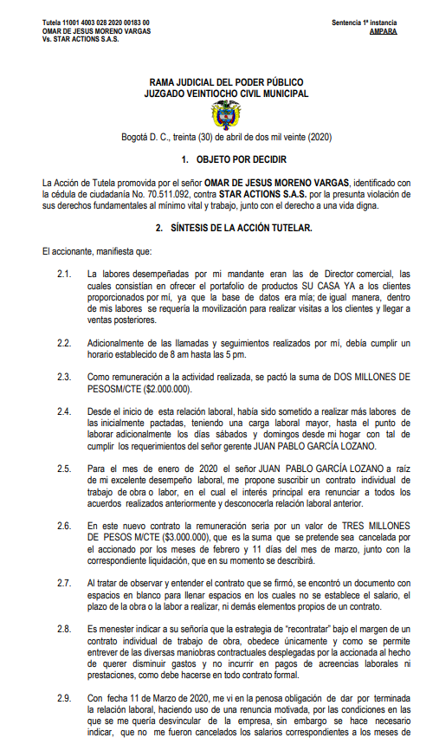
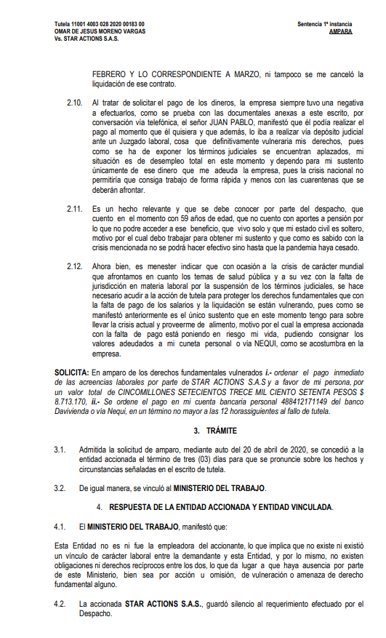
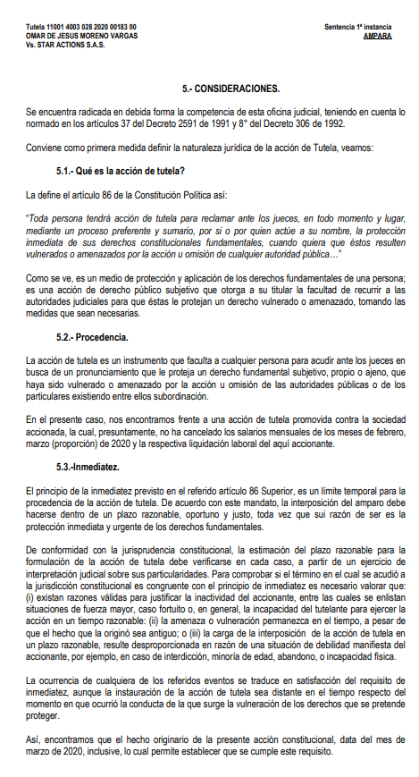
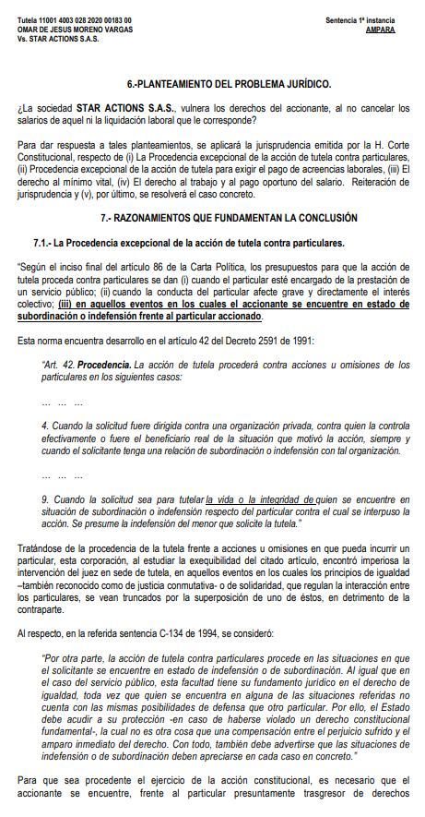
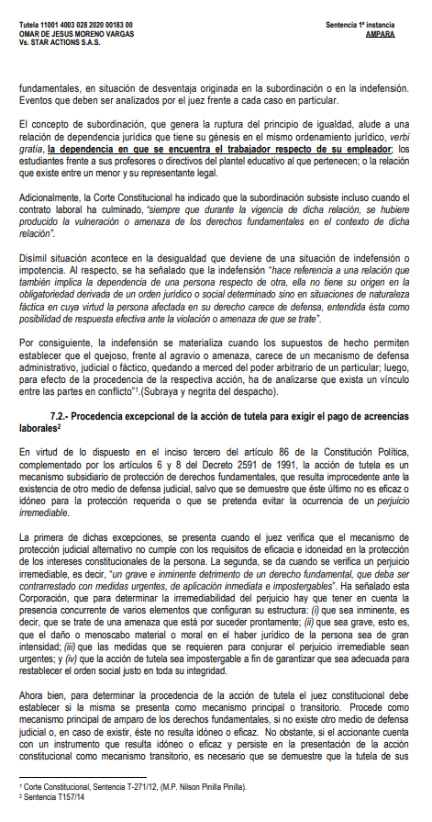
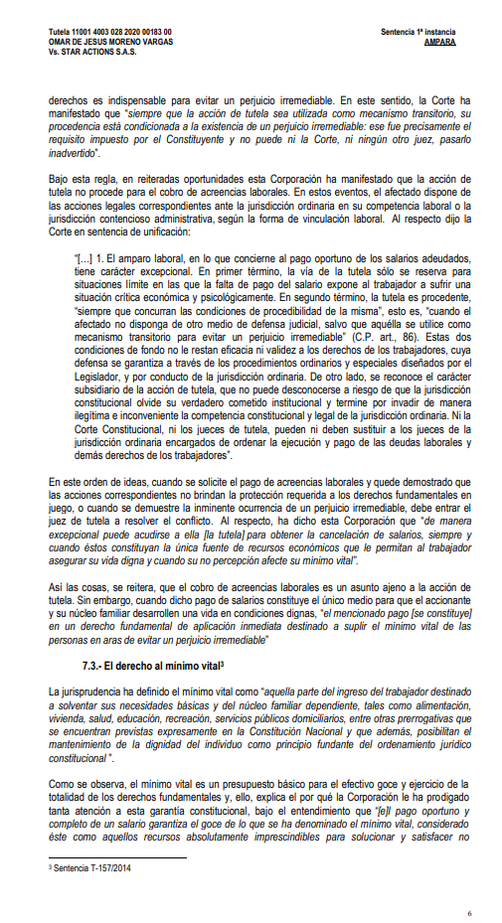
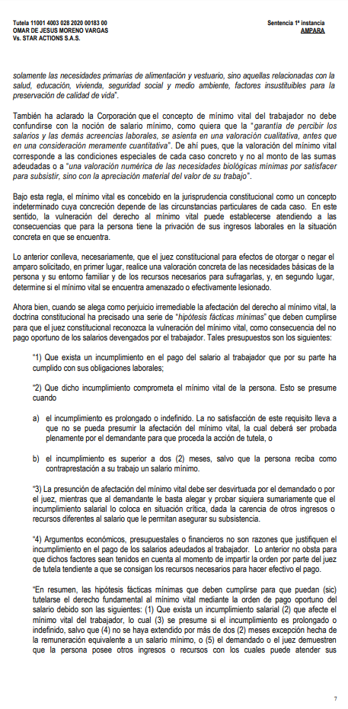
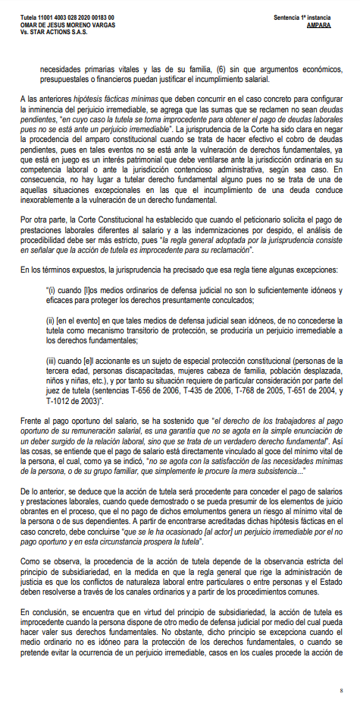
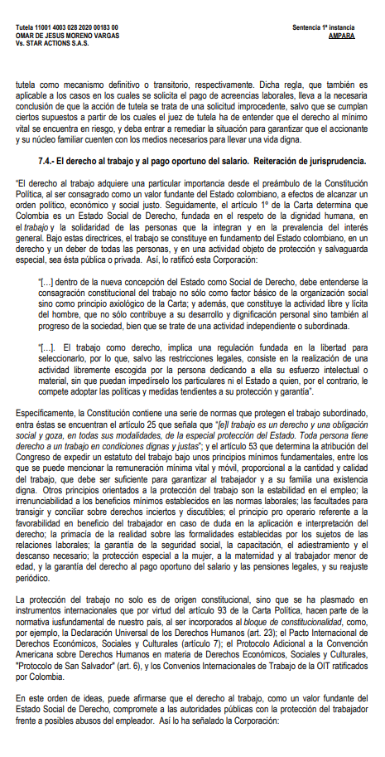
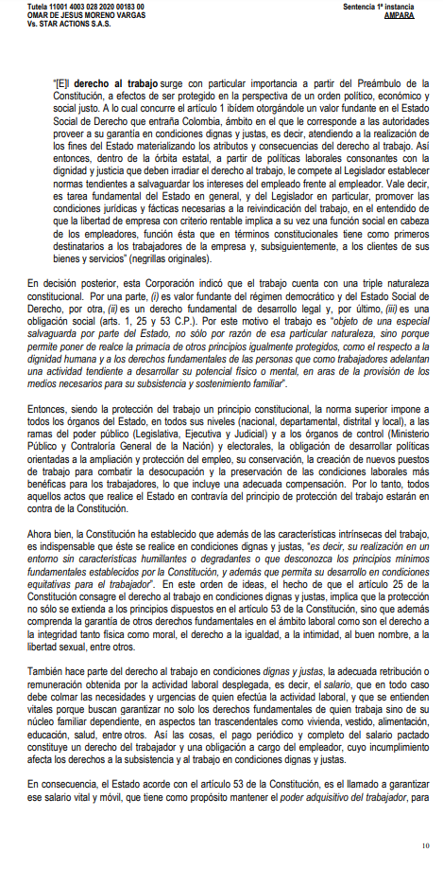
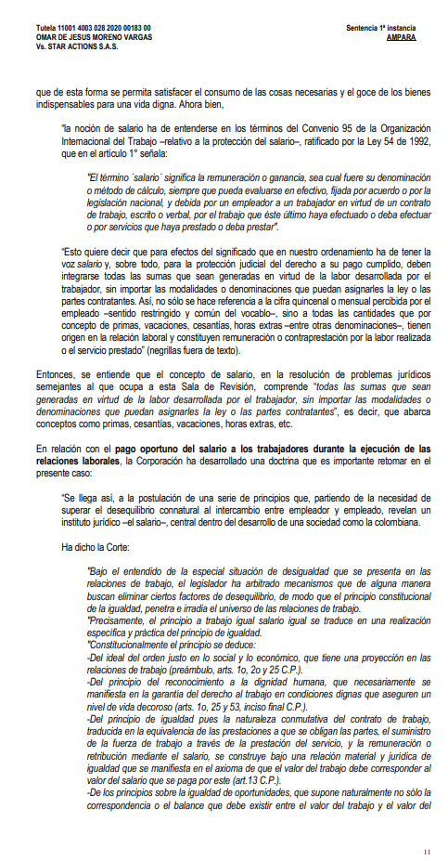
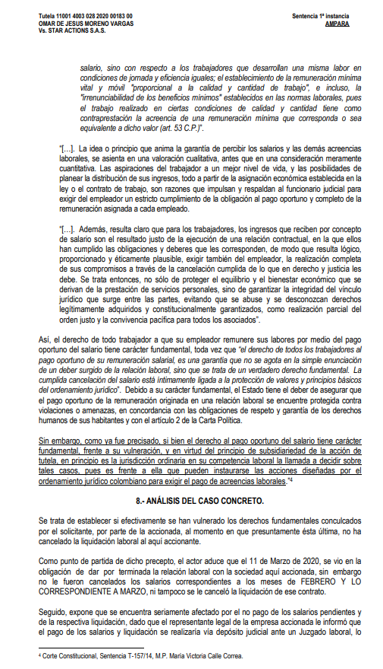
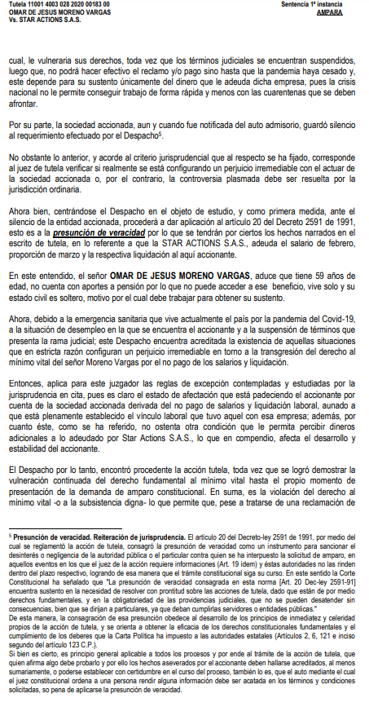
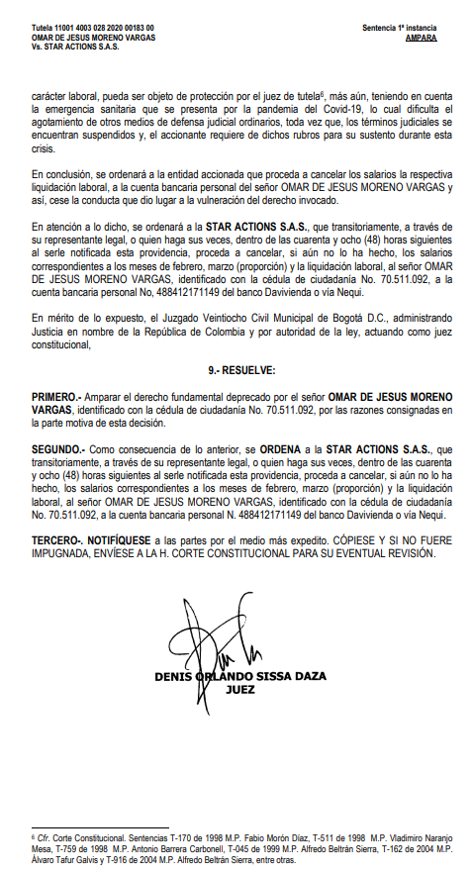
Certificado de representación y existencia

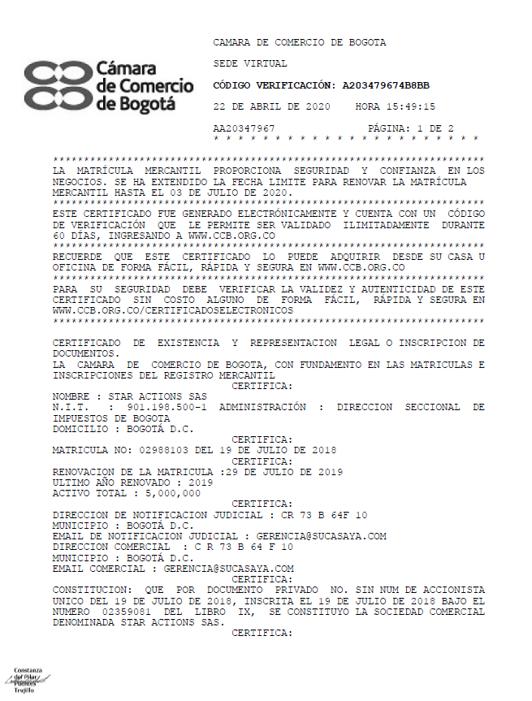

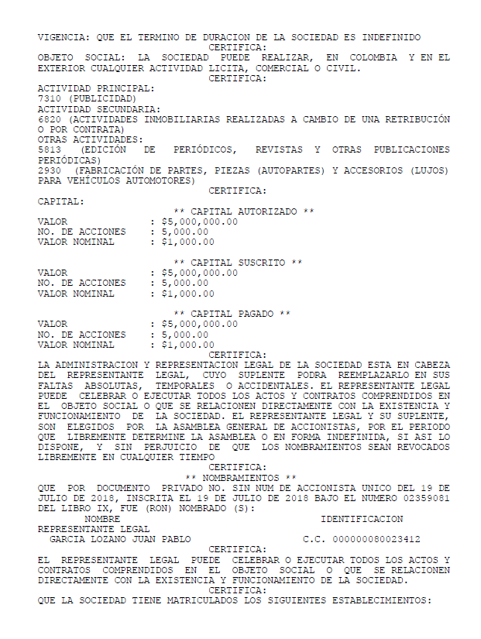

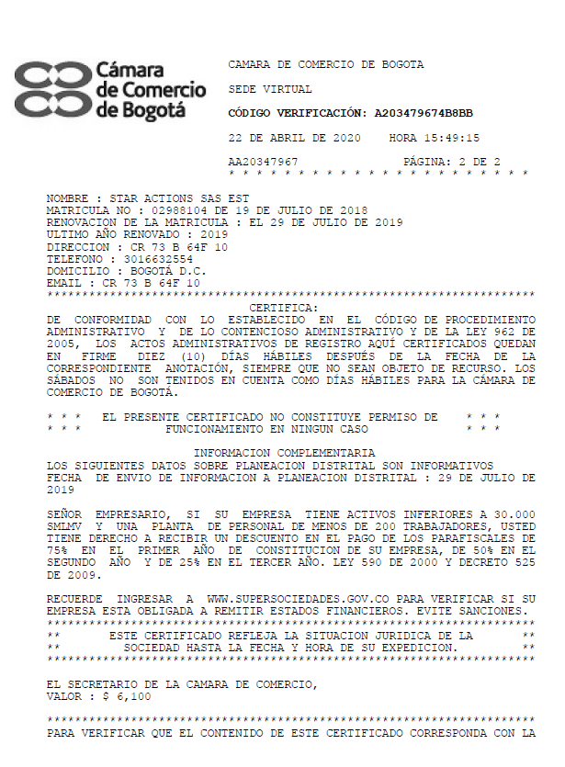

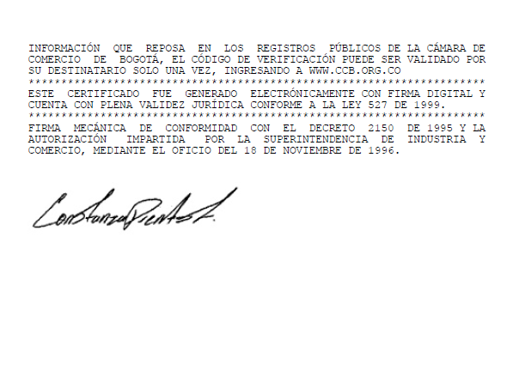

Cédula de Ciudadanía


Foto oficio contestación de Tutela y traslado para la contestación

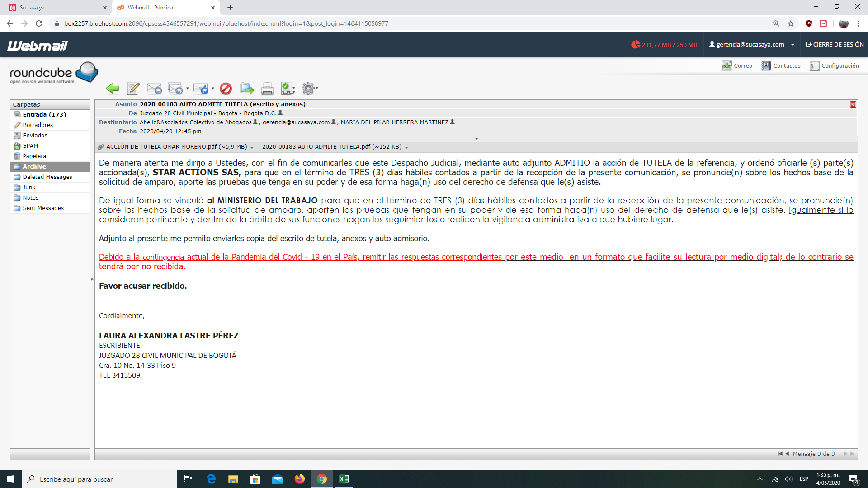

Foto envío de contestación a la tutela

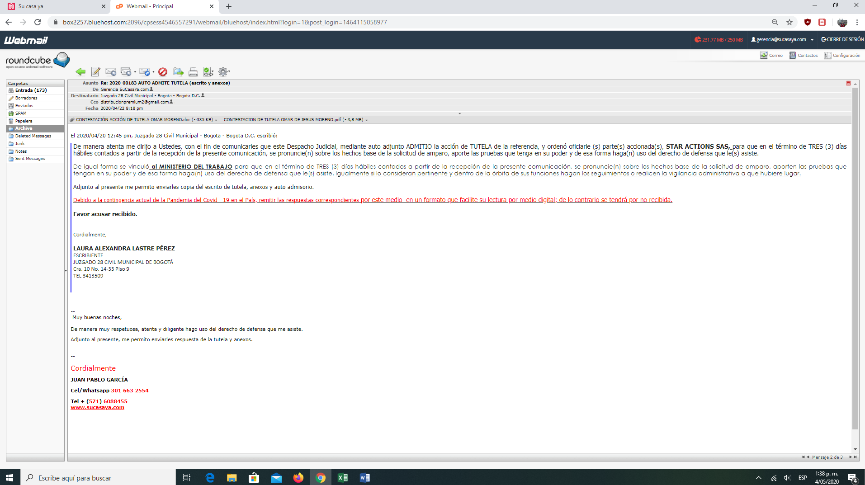

Escrito de Contestación a la Tutela

Bogotá D.C., 22 de abril de 2020.

Señor.
JUZGADO 28 CIVIL MUNICIPAL DE BOGOTÁ
E. S. D.

DATOS DEL PROCESO
ACCIONANTE | OMAR DE JESUS MORENO VARGAS
ACCIONADO | JUAN PABLO GARCÍA LOZANO
PROCESO | ACCIÓN CONSTITUCIONAL DE TUTELA
RADICADO No. | 110014003 0282020 00183 00
JUAN PABLO GARCÍA LOZANO mayor y vecino de esta ciudad, identificado con la cédula de ciudadanía N° 80.023.412 de Bogotá D.C., obrando en Representación Legal de la Empresa STAR ACTIONS S.A.S., persona Jurídica identificada con número de Nit No. 901.198.500-1, según consta en el certificado de existencia y representación legal que reposa en el expediente, por medio del presente escrito procedo a contestar la acción Constitucional de Tutela formulada ante usted por OMAR DE JESUS MORENO VARGAS, mayor de edad, vecino de esta ciudad, de la siguiente manera.
PRETENSIÓN
Me amparar los derechos fundamentales aducidos por el accionante, en especial el derecho a la vida, a la dignidad humana, al mínimo vital y al trabajo, por considerar la falta de legitimación en la causa pasiva.
Establecer probadas y ciertas las excepciones propuesta:
Excepciones de fondo:
La legitimación en la causa constituye un presupuesto procesal para obtener decisión de fondo. En otros términos, la ausencia de este requisito enerva la posibilidad de que el juez se pronuncie frente a las súplicas del libelo petitorio.
Excepciones de forma:
- Falta coherencia entre lo que se pide: En el encabezado de la acción de tutela expresa amparar los derechos fundamentales “derecho a la vida, a la dignidad humana, al mínimo vital y al trabajo” y en las pretensiones solicita que la empresa STAR ACTIONS responda a la petición (reciba respuesta de fondo a una petición) informalmente aducida mediante el uso de un medio tecnológico CELULAR: WASSAP.
A LOS HECHOS FORMULADOS
AL HECHO 1: No es cierto.
AL HECHO 2: No es cierto.
AL HECHO 3: No es cierto.
AL HECHO 4: Relativamente cierto: Por considerar que este servidor representa dos (2) empresas debidamente registradas al mismo tiempo.
La primera STAR ACTIONS identificada con el Nit. No. 901.198.500-1, en la cual soy gerente y/o representante legal.
La segunda empresa (con Personería jurídica) régimen común JUAN PABLO GARCÍA LOZANO Registrado con el numero 800 23412 - 1, quien ejecuta al mismo tiempo actividades comerciales.
AL HECHO 5: Relativamente cierto: En calidad de persona Natural Régimen Común propuse materializar en documento nuestra voluntad inter partes, situación que jurídicamente se encuentra establecida y permitida. Sin embargo, NO ES CIERTO que la intención fuese la renuncia de los derechos laborales, por considerar que los derechos laborales tienen la condición de ser irrenunciables. Las situaciones laborales (Código Sustantivo del Trabajo) siempre ha sido conocida por este servidor, por lo que veo con preocupación la forma como deslegitima la buena voluntad de materializar las voluntades bilaterales. Configura este hecho un acto de injuria en modalidad de mala fe (Nos referimos a aquellas expresiones que consisten en imputar a alguien hechos falsos y que atenta contra la dignidad de una persona).
AL HECHO 6: Relativamente cierto: Las partes OMAR DE JESUS MORENO VARGAS y JUAN PABLO GARCÍA LOZANO régimen común Registrado con el No. 800 23412 - 1, establecieron el reconocimiento de unas comisiones que dependerían de la buena gestión y compromiso.
AL HECHO 7: Es cierto: El espacio donde se establecería el valor salarial, nunca se llenó por las partes. Sin embargo, cabe resaltar que el Código Sustantivo del Trabajo entraría a suplir los vacíos dejados en la elaboración del contrato de trabajo, es decir, en aquellas situaciones donde las partes obviaron establecer algunas condiciones laborales, se entenderá que las condiciones serán las explícitamente establecidas o ceñidas en la legislación laboral, que hoy no es más que los cánones formulados en nuestro Código Sustantivo del Trabajo. Siendo así, el valor correspondiente sería el S.M.L.M.V.
AL HECHO 8: NO me consta. La Empresa STAR ACTIONS S.A.S., con Personería Jurídica identificada con número de Nit No. 901.198.500-1, siempre ha obrado en el marco de lo establecido en los cánones laborales. Incluso, con el ánimo de no cometer errores administrativos, STAR ACTIONS S.A.S. es asesorada por expertos en la materia, a fin de no permitir que situaciones como las que expresa el accionante sean objeto de aplicación en esta empresa que represento.
AL HECHO 9: Relativamente cierto: El accionante presentó carta de terminación unilateral dirigida al señor JUAN PABLO GARCÍA LOZANO en calidad de persona natural del régimen común Registrado con el No. 800 23412 - 1.
AL HECHO 10: No es cierto: El accionante fue citado por este servidor para hacerle entrega de la liquidación completa, sin embargo, este fue renuente a firmar el comprobante de pago, por lo que para evitar un doble pago de la obligación, decidí informarle que se realizaría en pago por consignación a nombre de la rama judicial – depósito judicial, situación jurídica legítimamente permitida en situaciones donde el trabajador es renuente a firmar el acta de pago y recibo del mismo. Cabe resaltar el acto de mala fe, al expresar que nunca este servidor tuvo la intención de realizar dicho pago.
Ahora bien, es la ley en su C.S.T. la que establece el término del pago de las acreencias laborales y reglamentada por la jurisprudencia, entonces preocupa que el accionante en forma irrespetuosa y colocando en conocimiento al aparato jurisdiccional, infiera hechos que nunca han ocurrido y peor aún organice un festín antijurídico.
Por otro lado, NO ME CONSTA que el accionante padezca de una situación económica lamentable, porque al momento de citarlo para realizar el pago, este mismo me expresó que prefiere ir hasta las últimas consecuencias, y peor aún expresó la intención de acabar con una de las empresas que represento. Este acto irresponsable se materializa al instaurar una Acción Constitucional sin previo lleno de los requisitos mínimos legales, tales como legitimación en la causa al presentar dicha acción demandando a quien NO debe. Y al mismo tiempo presentando en su acápite incoherencia en lo que se pide amparar: “En el encabezado de la acción de tutela expresa amparar los derechos fundamentales (derecho a la vida, a la dignidad humana, al mínimo vital y al trabajo) y en las pretensiones solicita que la empresa STAR ACTIONS responda a la petición (reciba respuesta de fondo a una petición) informalmente aducida mediante el uso de un medio tecnológico CELULAR: WASSAP”.

AL HECHO 11: No me consta.
AL HECHO 12: Relativamente cierto: Los hechos de la emergencia Decretados por el Presidente de la República, son totalmente ciertos, incluso la empresa que represento ejecuta minuciosamente los protocolos exigidos por el Gobierno. Sin embargo, para el momento que el señor OMAR DE JESUS MORENO VARGAS renunciara se le informó que se le liquidaría sus prestaciones sociales como lo establece la Ley Laboral, sin embargo, el mismo siempre ha sido renuente a firmar el recibo de pago y la liquidación, por lo tanto, se opta por consignar las prestaciones sociales mediante depósito judicial tal como lo establece la legislación laboral.
RELATO JURIDICO PARA EL CASO
EXCEPCIÓN DE FONDO – MERITO
DECRETO NO. 2591 DE 1991 ARTÍCULO 13
El Derecho Constitucional de presentar peticiones respetuosas ha dado un giro de 360°, por una parte, encontramos que para presentar peticiones respetuosas estas deben cumplir con unos requisitos mínimos necesarios para su exigibilidad, es decir, requisitos de ser dirigida a la persona que posee la información, el argumento que se solicita y la firma del solicitante. Por otra parte, nuestra jurisprudencia ha permitido que la presentación de una petición no necesariamente debe cumplir que todos esos requisitos, sino el requisito de dirección y lo que se pide.
En principio podríamos determinar que en ambas teorías se exige que dicha petición debe ser dirigida hace la persona natural o jurídicamente responsable del acto que le da su origen.
En esta situación, el señor OMAR DE JESUS MORENO VARGAS en calidad de accionante presente un supuesto derecho de petición, por vía wasap,… Medio por el cual NO ES REGLAMENTADO por nuestra legislación como correo u medio de NOTIFICACIÓN JUDICIAL. Cabe resaltar, que dicho medio electrónico puede ser usado por cualquier persona que no necesariamente puede ser las partes que lo involucran, en este sentido, resalto a este despacho la intención de tener información de fondo al respecto.
En relación a las partes procesales, este servidor se permite hacer algunas aclaraciones.
JUAN PABLO GARCÍA LOZANO mayor y vecino de esta ciudad, identificado con la cédula de ciudadanía N° 80.02.3412 de Bogotá D.C, ejerce actividades comerciales mediante la figura legítimamente reglamentada en el Régimen Común Registrado con el No. 800 23412 - 1, tal como aparece en el contrato suscrito por las partes y aportada por el accionante en el expediente. En dicho contrato en su encabezado se denota que:
“Nombre del Empleador: JUAN PABLO GARCÍA LOZANO
Representante Legal: JUAN PABLO GARCÍA LOZANO
Nombre del Empleado: OMAR DE JESUS MORENO VASGAS”
Este contrato de trabajo denota detalladamente que las partes que intervienen en el vínculo jurídico son las enunciadas Y NO LA EMPRESA QUE REPRESENTO DENOMINADA STAR ACTIONS S.A.S. – Accionada.
Cabe resaltar los principios generales del derecho que determinan la calidad de personas que existen y las responsabilidades jurídicas nacientes; para ello resalto lo siguiente:
a. La persona natural sigue siendo la misma, simplemente adquiere la calidad de comerciante por desarrollar en forma profesional una actividad mercantil. La persona jurídica, una vez constituida, forma una persona diferente de las individuales que la conforman.
b. La persona natural actúa siempre con su nombre personal, aunque puede utilizar un nombre diferente al registrar el establecimiento de comercio. Como la persona jurídica es un ente diferente de los socios, tiene su propio nombre y debe actuar como tal, sin necesidad de identificar a las personas que la conforman.
c. La persona natural actúa por sí misma, mientras que la persona jurídica debe actuar a través de su representante legal para contraer obligaciones, así como para ejecutar los actos propios de los empresarios.
d. La persona natural se identifica con su número de cédula y la DIAN le asigna un NIT, que es el mismo número de cédula con un dígito adicional; la persona jurídica se identifica con el certificado de existencia y representación legal, y el NIT que le fije la DIAN.
e. La persona jurídica posee su propio patrimonio, el cual es diferente del patrimonio de los socios; por tanto, para el cumplimiento de las obligaciones primero se requiere a la sociedad, a fin de que responda y cumpla con su patrimonio y en su defecto a los socios. La persona natural responde con la totalidad de su patrimonio, que puede estar conformado con la totalidad de los bienes de la empresa, personales y de su familia.
Si bien la tutela se establece como un proceso preferente y ágil, ello no dar a entender que es un instrumento judicial carente de garantías procesales en el que la brevedad y celeridad sirvan de excusa para desconocer los derechos de las partes o de los terceros; en dicho proceso, como en cualquier otro, el juez debe lograr que la actuación se lleve sin vulnerar los principios de legalidad y de contradicción.

La identificación plena del demandado es una exigencia que establecen tanto la Constitución como el Decreto 2591 de 1991; según dicha normatividad la acción de tutela se promueve contra una autoridad pública y, en ciertos casos, contra los particulares por la acción u omisión que provoque la violación de los derechos fundamentales de las personas.

Cuando se deduce que el demandado no es responsable del menoscabo de los derechos fundamentales del accionante, no puede, bajo ninguna circunstancia, concederse la tutela en su contra. La legitimación por pasiva de la acción de tutela se rompe cuando el demandado no es el responsable de realizar la conducta cuya omisión genera la violación, o cuando no es su conducta la que provoca el daño

En relación con la legitimación en la causa, la Sala ha precisado lo siguiente:

“La legitimación en la causa -legitimatio ad causam- se refiere a la posición sustancial que tiene uno de los sujetos en la situación fáctica o relación jurídica de la que surge la controversia o litigio que se plantea en el proceso y de la cual según la ley se desprenden o no derechos u obligaciones o se les desconocen los primeros o se les exonera de las segundas. Es decir, tener legitimación en la causa consiste en ser la persona que, de conformidad con la ley sustancial, se encuentra autorizada para intervenir en el proceso y formular o contradecir las pretensiones contenidas en la demanda por ser sujeto activo o pasivo de la relación jurídica sustancial debatida objeto de la decisión del juez, en el supuesto de que aquélla exista. Es un elemento de mérito de la litis y no un presupuesto procesal.

Como se aprecia, la legitimación en la causa corresponde a uno de los presupuestos necesarios para obtener sentencia favorable a las pretensiones contenidas en la demanda y, por lo tanto, desde el extremo activo significa ser la persona titular del interés jurídico que se debate en el proceso, mientras que, desde la perspectiva pasiva de la relación jurídico – procesal, supone ser el sujeto llamado a responder a partir de la relación jurídica sustancial, por el derecho o interés que es objeto de controversia”.

Por consiguiente, la legitimación material en la causa alude a la participación real de las personas en el hecho o acto jurídico que origina la presentación de la demanda, independientemente de que éstas no hayan demandado o que hayan sido demandadas, en ese sentido la Sala ha sostenido:

“(…) la excepción de fondo se caracteriza por la potencialidad que tiene, si se prueba el hecho modificativo o extintivo de la pretensión procesal que propone el demandado o advierte el juzgador (art. 164 C.C.A) para extinguir parcial o totalmente la súplica procesal.

“La excepción de fondo supone, en principio, el previo derecho del demandante que a posteriori se recorta por un hecho nuevo y probado modificativo o extintivo del derecho constitutivo del demandante que tumba la prosperidad total o parcial de la pretensión, como ya se dijo.

“La legitimación material en la causa activa y pasiva, es una condición anterior y necesaria, entre otras, para dictar sentencia de mérito favorable, al demandante o al demandado” (negrillas del original).

EXCEPCIÓN PREVIAS
El Decreto No. 2591 de 1991 en su Artículo 14 establece como requisito de la presentación y admisión de la Acción de Tutela, la exigibilidad de CLARIDAD que la motiva. Seguidamente, anuncia que No será indispensable citar la norma constitucional infringida, siempre que se determine claramente el derecho violado o amenazado
En el caso que nos ocupa en la acción de tutela se observa que en su encabezado expresa amparar los derechos fundamentales “derecho a la vida, a la dignidad humana, al mínimo vital y al trabajo” y en las pretensiones solicita que la Empresa STAR ACTIONS responda a la petición (reciba respuesta de fondo a una petición). Esta situación es inentendible, no es clara y ofrece dudas, puesto que la empresa que represento desconocía que el uso del wasap NO PODÍA SER ENTENDIDA COMO MEDIO PROCESAL PARA EL RECONOCIMIENTO DE UNA ACCIÓN CONSTITUCIONAL, reconocimiento entonces de buena fe por parte de este servidor.

PRUEBAS
Solicito señor Juez, se decreten, practiquen y tengan como tales las siguientes:
- Documentales: Las presentadas por el accionante: en especial el certificado de existencia y representación legal dela Empresa STAR ACTIONS – Contrato de trabajo cuyo encabezado reporta las partes que intervinieron en el contrato.
- Documentales: Certificado Régimen Común Registrado con el No. 800 23412 - 1.
NOTIFICACIONES
La dirección y correo que consta en el expediente.

Del Señor Juez,
Atentamente,
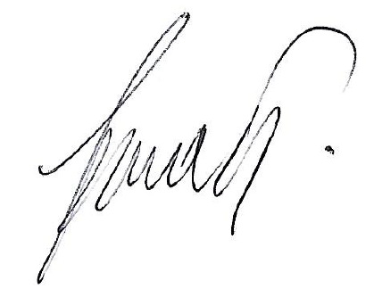
JUAN PABLO GARCÍA LOZANO
C.C. N° 80.023.412 de Bogotá D.C.
Empresa STAR ACTIONS S.A.S.
Gerente y/o Representante Legal



Foto oficio del juzgado en donde pide aclaración al escrito de contestación a la tutela, el cual otorga un día para contestarla

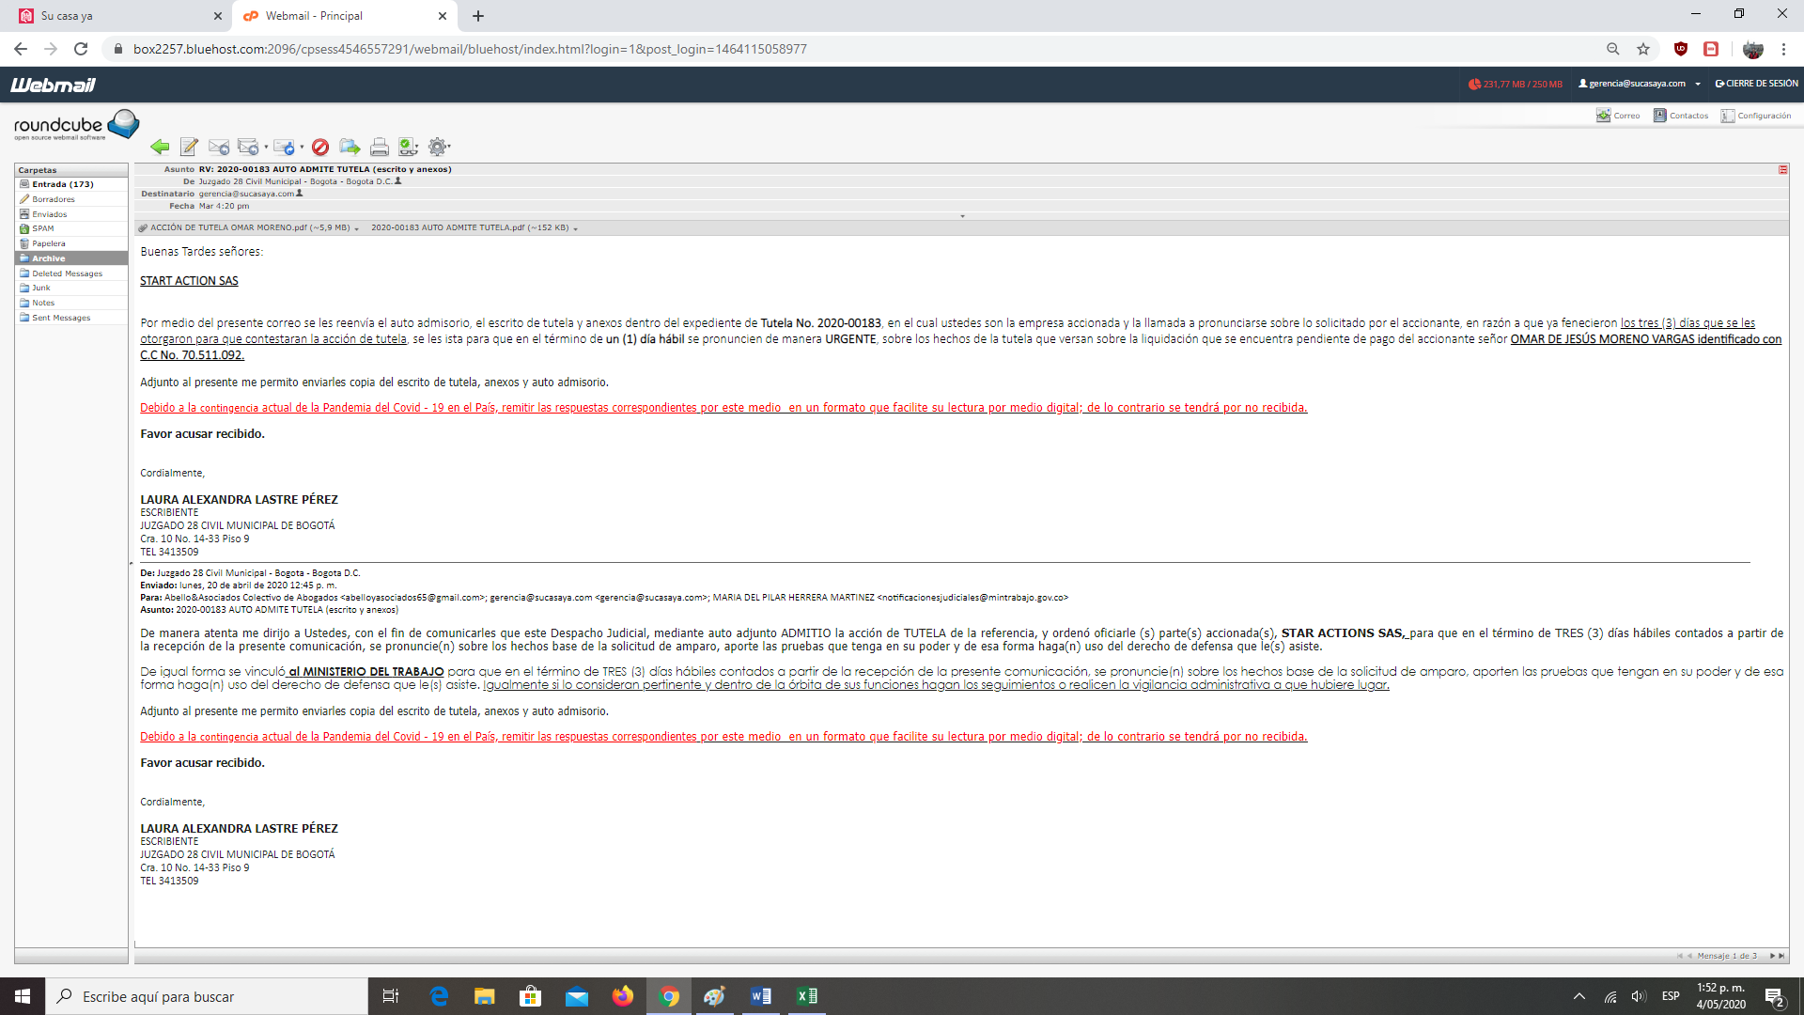

Foto escrito de Memorial número 1

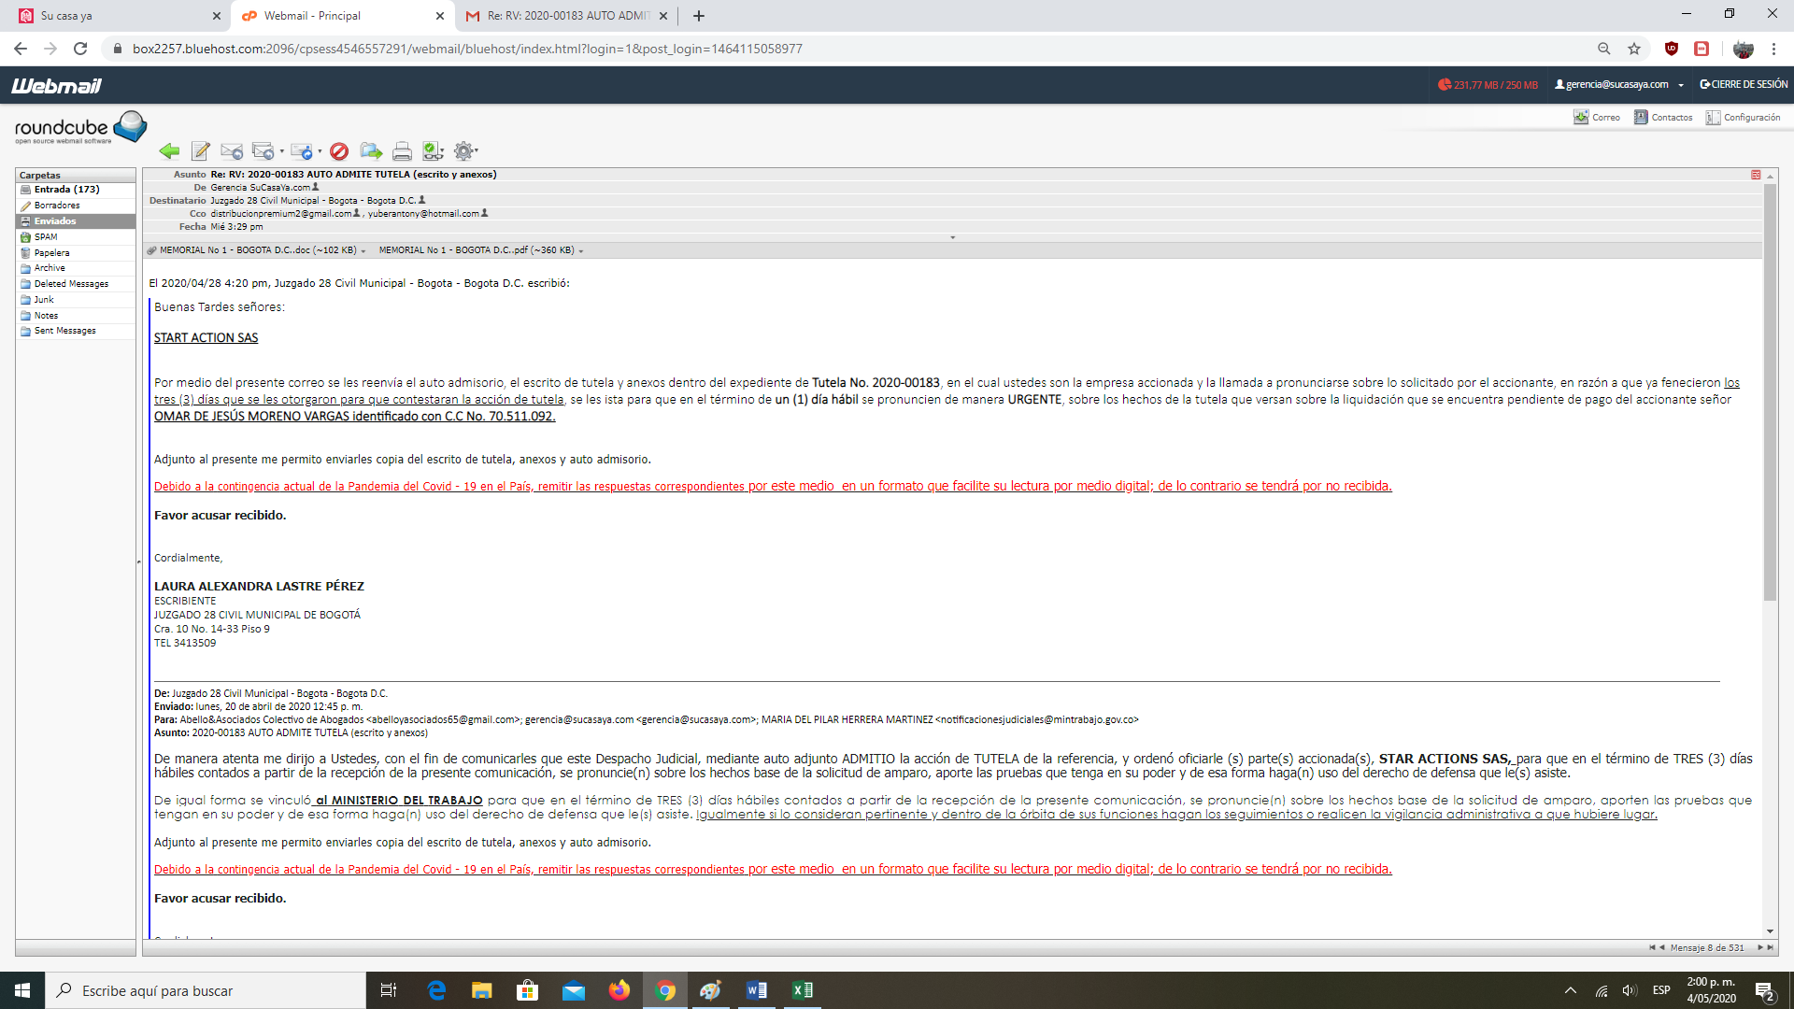
Memorial 1 aclaración contestación

MEMORIAL No. 1

Bogotá D.C., 28 de abril de 2020.

Señor.
JUZGADO 28 CIVIL MUNICIPAL DE BOGOTÁ
E. S. D.

ASUNTO: Aclaración y Contestación de Tutela.

DATOS DEL PROCESO
ACCIONANTE | OMAR DE JESUS MORENO VARGAS
ACCIONADO | STAR ACTIONS S.A.S.
PROCESO | ACCIÓN CONSTITUCIONAL DE TUTELA
RADICADO No. | 110014003 0282020 00183 00

Con mi acostumbrado respeto me permito dar respuesta al escrito presentado media correo electrónico el día 28 de abril de 2020, el cual solicita un pronunciamiento sobre los hechos de la tutela que versan sobre la liquidación que se encuentra pendiente de pago del accionante señor OMAR DE JESUS MORENO VARGAS.

La Empresa accionada STAR ACTIONS S.A.S. con NIT 901198500-1 NO HA TENDIO NINGUNA VINCULACIÓN JURIDICA CON EL ACCIONATE señor OMAR DE JESUS MORENO VARGAS, por lo anterior, se exhorta a usted señor Juez declarar la improcedencia de la Acción Constitucional, por considerar la falta de una legitimación en la causa pasiva, de ser así, estaríamos en curso de una posible violación al debido proceso consagrado en el Art. 29 de la C.N.

Al obligar a la Empresa STAR ACTIONS S.A.S. al pago de dichas obligaciones NO CONTRAIDAS, la Acción de Tutela estaría en contraposición a los argumentos reiterados por la Honorable Corte Suprema de Justicia, quien en muchas de las oportunidades ha manifestado que la competencia de las declaratorias de derechos se enmarca en la competencia jurisdiccional. Es decir,…

“JUEZ COMPETENTE-Determinación por la Constitución y la ley/FORMAS PROPIAS DE CADA JUICIO Y JUEZ COMPETENTE-Amplio margen de configuración normativa del legislador/CONSTITUCION POLITICA-Establece el juez natural de determinado asunto/MARGEN DE CONFIGURACION NORMATIVA DEL LEGISLADOR FRENTE A LAS FORMAS PROPIAS DE CADA JUICIO Y JUEZ COMPETENTE-Limites.

DERECHO AL JUEZ NATURAL-Alcance/DERECHO AL JUEZ NATURAL-Garantía del debido proceso/DERECHO AL JUEZ NATURAL-Instrumentos internacionales que integran el Bloque de Constitucionalidad en sentido estricto/DERECHO AL JUEZ NATURAL-Vínculo con el derecho de acceso a la justicia/DERECHO AL JUEZ NATURAL-Sometimiento ante juez competente garantiza y materializa el principio de igualdad.”

Pilar de los derechos fundamentales es el debido proceso, estatuido en el Art. 29 de nuestra Constitución Política “El debido proceso se aplicará a toda clase de actuaciones judiciales y administrativas”, el debido proceso es el derecho a un proceso justo al cual no haya negación o quebrantamiento de lo que cada uno tenga jurídicamente atribuido o asignado. Es debido aquel proceso que satisface todos los requerimientos, condiciones y exigencias necesarias para garantizar la efectividad del derecho material, se le llama debido porque se le debe a toda persona como parte de las cosas justas y exigibles que tiene por su propia subjetividad jurídica.

El derecho fundamental al debido proceso está previsto en la Constitución Política en los siguientes términos:

ART.29.- El debido proceso se aplicará a toda clase de actuaciones judiciales y administrativas.

Nadie podrá der juzgado sino conforme a leyes preexistentes al acto que se le imputa, ante juez o tribunal competente y con observancia de la plenitud de las formas propias de cada juicio.

Es nula, de pleno derecho, la prueba obtenida con violación del debido proceso.

No sobra indicar que este derecho también se encuentra protegido por normas de Derecho internacional como la Declaración Universal de Derechos Humanos (arts. 10 y11), la Declaración Americana de Derechos y Deberes del hombre (arts. XVIII y XXVI), el pacto Internacional de Derechos Civiles y Políticos (arts. 14 y 15) y la Convención Americana sobre Derechos Humanos (art. 8°), que conforman el bloque de constitucionalidad stricto sensu, a voces del artículo 93 de la C.P. criterio que ha sido reconocido por la jurisprudencia constitucional.

De los instrumentos internacionales mencionados se destaca el artículo 8° - 2 de la Convención Americana sobre Derechos Humanos (CADH), incorporada al ordenamiento interno mediante la Ley 16 de 1972, que dispone:

ART. 8° - Garantías judiciales […]

- Toda persona inculpada de delito tiene derecho a que se presuma su inocencia mientras no se establezca legalmente su culpabilidad. Durante el proceso, toda persona tiene derecho, en plena igualdad, a las siguientes garantías mínimas: a) Derecho del inculpado de ser asistido gratuitamente por el traductor o intérprete, si no comprende o no habla el idioma del juzgado o tribunal; b) Comunicación previa y detallada al inculpado de la acusación formulada;

c) consecución al inculpado del tiempo y de los medios adecuados para la preparación de su defensa; d) Derecho del inculpado de defenderse personalmente o de ser asistido por un defensor de su elección y de comunicarse libre y privadamente con su defensor proporcionado por el Estado, remunerado o no según la legislación interna, si el inculpado no se defendiere por sí mismo ni nombrare defensor del plazo establecido por la ley; f) Derecho de la defensa e interrogar a los testigos presentes en el tribunal y de obtener la comparecencia, como testigos o peritos, de otras personas que puedan arrojar luz sobre los hechos; g) Derecho a no ser obligado a declarar contra sí mismo ni a declararse culpable, y h) Derecho de recurrir del fallo ante juez o tribunal superior.

La corte Interamericana de Derechos Humanos, en la Sentencia del 6 de febrero de 2001, caso Ivcher Bronstein vs. Perú, señalo que las mencionadas garantías no solo se aplican a los procesos judiciales, sino “al conjunto de requisitos que deben observarse en las instancias procesales a efecto de que las personas puedan defenderse adecuadamente ante cualquier acto emanado del Estado que pueda afectar sus derechos”.

La importancia del debido proceso en la Carta de 1991 se liga a la búsqueda del orden justo y a la garantía y efectividad de los derechos de las personas (C.P. preámbulo, art. 2°) y, por consiguiente, es una exigencia constitucional que va más allá de tipificar conductas, fijar competencias, establecer reglas de sustanciación y ritualismos e indicar formalidades y diligencias.

En vista de lo anterior, reitero en todas sus partes los argumentos enmarcados en el escrito de contestación fechado el día 22 de abril de 2020 mediante correo electrónico.

Del Señor Juez,

Atentamente,
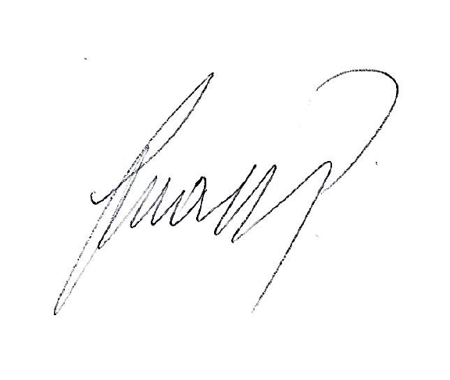
Empresa STAR ACTIONS S.A.S.
Gerente y/o Representante Legal
Juan Pablo García Lozano
Cra 73B No 64F 06 B. Luján

Impugnación de Tutela

Señor.
JUEZ VEINTIOCHO (28) CIVIL MUNICIPAL
BOGOTÁ D.C.
E. S. D.

REFERENCIA: IMPUGNACIÓN (APELACIÓN) ACCIÓN CONSTITUCIONAL DE TUTELA

DATOS DEL PROCESO
ACCIONANTE | OMAR DE JESUS MORENO VARGAS
ACCIONADO | STAR ACTIONS S.A.S.
PROCESO | ACCIÓN CONSTITUCIONAL DE TUTELA
RADICADO No. | 110014003 0282020 00183 00
JUAN PABLO GARCÍA LOZANO mayor y vecino de esta ciudad, identificado con la cédula de ciudadanía N° 80.023.412 de Bogotá D.C., obrando en Representación Legal de la Empresa STAR ACTIONS S.A.S., persona Jurídica identificada con número de Nit No. 901.198.500-1, según consta en el certificado de existencia y representación legal que reposa en el expediente, por medio del presente escrito procedo a interponer recurso de APELACIÓN contra el fallo emitido el día 30 de abril de 2020 (Sentencia sin numeración) del JUZGADO VEINTIOCHO (28) CIVIL MUNICIPAL DE BOGOTÁ, por la VIOLACIÓN AL DEBIDO PROCESO al expedir Sentencia Constitucional amparando un derecho fundamental ilegítimo.

- PRETENSIONES

Solicito señor Juez Constitucional que una vez probados los hechos que narraré se declare la violación al DEBIDO PROCESO establecido en el Art. 29 de la CN. Y como consecuencia de la declaratoria exigir al Juzgado veintiocho (28) civil municipal de Bogotá, lo siguiente:

PRIMERO: Revocatoria inmediatamente el fondo de la Sentencia proferida el día 30 de abril de 2020.

SEGUNDO: Restablecer los derechos constitucionales amenazados con la Arbitrariedad.

- HECHOS Y OMISIONES QUE SIRVEN DE FUNDAMENTO A LAS PRETENSIONES

- Que la acción constitucional tuvo como partes procesales a las siguientes:

DATOS DEL PROCESO
ACCIONANTE | OMAR DE JESUS MORENO VARGAS
ACCIONADO | STAR ACTIONS S.A.S.
PROCESO | ACCIÓN CONSTITUCIONAL DE TUTELA
RADICADO No. | 110014003 0282020 00183 00

- Que el accionante señor OMAR DE JESUS MORENO VARGAS manifiesta que la Empresa STAR ACTIONS S.A.S. sostuvo vinculo jurídico laboral con el mismo.
- Que al parecer la Empresa STAR ACTIONS S.A.S. aún le adeudaba los salarios y prestaciones sociales de Ley.
- Que el día 20 de abril de 2020 mediante correo electrónico, el Juzgado (28) Civil Municipal de Bogotá, decide admitir y correr traslado del auto admisorio de Acción Constitucional de Tutela, por la presunta violación al derecho constitucional del mínimo vital.
- Que en dicho auto admisorio se le otorgó a la Empresa STAR ACTIONS S.A.S. el termino de tres (3) días hábiles para su contestación.
- Que en términos, la Empresa STAR ACTIONS S.A.S. decide contestar acción de tutela y presentar al mismo tiempo excepciones previas y de trámite.
- Que el día 28 de abril de 2020 el despacho del Juez (28) Civil Municipal decide notificar mediante correo oficio No. 00183 el cual le solicitaba al accionado EMPRESA STAR ACTIONS S.A.S., un nuevo pronunciamiento a los argumentos y hechos del accionante. Para dicho procedimiento se estableció UN (1) día hábil para la contestación.
- Que el día 29 de abril de 2020, en términos judiciales, la Empresa accionada decide mediante oficio Memorial No. 1, reafirmar la posición de IMPROCEDENCIA DE LA ACCIÓN CONSTITUCIONAL DE TUTELA POR FALTA DE LEGITIMACIÓN EN LA CAUSA PASIVA.
- Que el día 30 de abril de 2020, en forma irregular, el despacho judicial decide expedir sentencia (sin numeración) amparando el derecho constitucional al mínimo vital.
- Que entre los argumentos del despacho para dictar dicha Sentencia se resalta en el Folio No. 2, que expresa: La Accionada guardó silencio al requerimiento efectuado por el Despacho.
- Que el argumento para la expedición de la Sentencia NUNCA FUE VALIDO, por considerar que la Empresa STAR ACTIONS S.A.S., SI CONTESTÓ LA ACCIÓN CONSTITUCIONAL – PRUEBA DE ELLO SE PRESENTA EN SU DESPACHO.
- Que el fundamento de la Contestación de la Tutela se enmarca en la falta de Legitimidad Pasiva.
- Que el Art. 29 de la C.N. establece la violación al debido proceso.
- Que la Corte Constitucional y Corte Suprema de Justicia ha reiterado que contra las Sentencias arbitrarias e ilegales procede la Acción Constitucional de Tutela.

- FUNDAMENTOS Y RAZONES DE DERECHOS

Con la expedición de la Sentencia del 30 de abril de 2020, NO SE TUVO EN CUENTA LOS ARGUMENTOS EXPRESADOS POR EL ACCIONADO EMPRESA STAR ACTIONS S.A.S. P.J. Nit No. 901.198.500-1, el cual en debida forma dio contestación a la acción de tutela instaurada por el accionante, sin embargo, en la expedición del fallo, el Juzgado manifiesta que la EMPRESA STAR ACTIONS S.A.S. P.J. Nit No. 901.198.500-1, nunca se expresó “Contestó” sobre los hechos narrados por el accionante señor OMAR DE JESUS MORENO VARGAS.

Cabe resaltar los argumentos expresados en la contestación de la Tutela, el cual se le informaba al Juez de Tutela que los pilares de los derechos fundamentales es el debido proceso, estatuido en el Art. 29 de nuestra Constitución Política “El debido proceso se aplicará a toda clase de actuaciones judiciales y administrativas”, el debido proceso es el derecho a un proceso justo al cual no haya negación o quebrantamiento de lo que cada uno tenga jurídicamente atribuido o asignado. Es debido aquel proceso que satisface todos los requerimientos, condiciones y exigencias necesarias para garantizar la efectividad del derecho material, se le llama debido porque se le debe a toda persona como parte de las cosas justas y exigibles que tiene por su propia subjetividad jurídica.

El derecho fundamental al debido proceso está previsto en la Constitución Política en los siguientes términos:

ART.29.- El debido proceso se aplicará a toda clase de actuaciones judiciales y administrativas.

Nadie podrá der juzgado sino conforme a leyes preexistentes al acto que se le imputa, ante juez o tribunal competente y con observancia de la plenitud de las formas propias de cada juicio.

Es nula, de pleno derecho, la prueba obtenida con violación del debido proceso.

No sobra indicar que este derecho también se encuentra protegido por normas de Derecho internacional como la Declaración Universal de Derechos Humanos (arts. 10 y11), la Declaración Americana de Derechos y Deberes del hombre (arts. XVIII y XXVI), el pacto Internacional de Derechos Civiles y Políticos (arts. 14 y 15) y la Convención Americana sobre Derechos Humanos (art. 8°), que conforman el bloque de constitucionalidad stricto sensu, a voces del artículo 93 de la C.P. criterio que ha sido reconocido por la jurisprudencia constitucional.

De los instrumentos internacionales mencionados se destaca el artículo 8° - 2 de la Convención Americana sobre Derechos Humanos (CADH), incorporada al ordenamiento interno mediante la Ley 16 de 1972, que dispone:

ART. 8° - Garantías judiciales […]

- Toda persona inculpada de delito tiene derecho a que se presuma su inocencia mientras no se establezca legalmente su culpabilidad. Durante el proceso, toda persona tiene derecho, en plena igualdad, a las siguientes garantías mínimas: a) Derecho del inculpado de ser asistido gratuitamente por el traductor o intérprete, si no comprende o no habla el idioma del juzgado o tribunal; b) Comunicación previa y detallada al inculpado de la acusación formulada;

c) consecución al inculpado del tiempo y de los medios adecuados para la preparación de su defensa; d) Derecho del inculpado de defenderse personalmente o de ser asistido por un defensor de su elección y de comunicarse libre y privadamente con su defensor proporcionado por el Estado, remunerado o no según la legislación interna, si el inculpado no se defendiere por sí mismo ni nombrare defensor del plazo establecido por la ley; f) Derecho de la defensa e interrogar a los testigos presentes en el tribunal y de obtener la comparecencia, como testigos o peritos, de otras personas que puedan arrojar luz sobre los hechos; g) Derecho a no ser obligado a declarar contra sí mismo ni a declararse culpable, y h) Derecho de recurrir del fallo ante juez o tribunal superior.

La corte Interamericana de Derechos Humanos, en la Sentencia del 6 de febrero de 2001, caso Ivcher Bronstein vs. Perú, señalo que las mencionadas garantías no solo se aplican a los procesos judiciales, sino “al conjunto de requisitos que deben observarse en las instancias procesales a efecto de que las personas puedan defenderse adecuadamente ante cualquier acto emanado del Estado que pueda afectar sus derechos”.

La importancia del debido proceso en la Carta de 1991 se liga a la búsqueda del orden justo y a la garantía y efectividad de los derechos de las personas (C.P. preámbulo, art. 2°) y, por consiguiente, es una exigencia constitucional que va más allá de tipificar conductas, fijar competencias, establecer reglas de sustanciación y ritualismos e indicar formalidades y diligencias.

Durante todo el proceso se le informó al despacho judicial (28) Civil Municipal de Bogotá, que con el amparo construccional se atentaría no solo con el derecho a la propiedad, sino con el derecho a un proceso justo. Por considerar que:

El Derecho Constitucional de presentar peticiones respetuosas ha dado un giro de 360°, por una parte, encontramos que para presentar peticiones respetuosas estas deben cumplir con unos requisitos mínimos necesarios para su exigibilidad, es decir, requisitos de ser dirigida a la persona que posee la información, el argumento que se solicita y la firma del solicitante. Por otra parte, nuestra jurisprudencia ha permitido que la presentación de una petición no necesariamente debe cumplir que todos esos requisitos, sino el requisito de dirección y lo que se pide.
En principio podríamos determinar que en ambas teorías se exige que dicha petición debe ser dirigida hace la persona natural o jurídicamente responsable del acto que le da su origen.
En esta situación, el señor OMAR DE JESUS MORENO VARGAS en calidad de accionante presente un supuesto derecho de petición, por vía wasap,… Medio por el cual NO ES REGLAMENTADO por nuestra legislación como correo u medio de NOTIFICACIÓN JUDICIAL. Cabe resaltar, que dicho medio electrónico puede ser usado por cualquier persona que no necesariamente puede ser las partes que lo involucran, en este sentido, resalto a este despacho la intención de tener información de fondo al respecto.
En relación a las partes procesales, este servidor se permite hacer algunas aclaraciones.
JUAN PABLO GARCÍA LOZANO mayor y vecino de esta ciudad, identificado con la cédula de ciudadanía N° 70.511.092 de Bogotá D.C, ejerce actividades comerciales mediante la figura legítimamente reglamentada en el Régimen Común Registrado con el No. 800 23412 - 1, tal como aparece en el contrato suscrito por las partes y aportada por el accionante en el expediente. En dicho contrato en su encabezado se denota que:
“Nombre del Empleador: JUAN PABLO GARCÍA LOZANO
Representante Legal: JUAN PABLO GARCÍA LOZANO
Nombre del Empleado: OMAR DE JESUS MORENO VASGAS”
Este contrato de trabajo denota detalladamente que las partes que intervienen en el vínculo jurídico son las enunciadas Y NO LA EMPRESA QUE REPRESENTO DENOMINADA STAR ACTIONS S.A.S. – Accionada.
Cabe resaltar los principios generales del derecho que determinan la calidad de personas que existen y las responsabilidades jurídicas nacientes; para ello resalto lo siguiente:
a. La persona natural sigue siendo la misma, simplemente adquiere la calidad de comerciante por desarrollar en forma profesional una actividad mercantil. La persona jurídica, una vez constituida, forma una persona diferente de las individuales que la conforman.
b. La persona natural actúa siempre con su nombre personal, aunque puede utilizar un nombre diferente al registrar el establecimiento de comercio. Como la persona jurídica es un ente diferente de los socios, tiene su propio nombre y debe actuar como tal, sin necesidad de identificar a las personas que la conforman.
c. La persona natural actúa por sí misma, mientras que la persona jurídica debe actuar a través de su representante legal para contraer obligaciones, así como para ejecutar los actos propios de los empresarios.
d. La persona natural se identifica con su número de cédula y la DIAN le asigna un NIT, que es el mismo número de cédula con un dígito adicional; la persona jurídica se identifica con el certificado de existencia y representación legal, y el NIT que le fije la DIAN.
e. La persona jurídica posee su propio patrimonio, el cual es diferente del patrimonio de los socios; por tanto, para el cumplimiento de las obligaciones primero se requiere a la sociedad, a fin de que responda y cumpla con su patrimonio y en su defecto a los socios. La persona natural responde con la totalidad de su patrimonio, que puede estar conformado con la totalidad de los bienes de la empresa, personales y de su familia.
Si bien la tutela se establece como un proceso preferente y ágil, ello no dar a entender que es un instrumento judicial carente de garantías procesales en el que la brevedad y celeridad sirvan de excusa para desconocer los derechos de las partes o de los terceros; en dicho proceso, como en cualquier otro, el juez debe lograr que la actuación se lleve sin vulnerar los principios de legalidad y de contradicción.

La identificación plena del demandado es una exigencia que establecen tanto la Constitución como el Decreto 2591 de 1991; según dicha normatividad la acción de tutela se promueve contra una autoridad pública y, en ciertos casos, contra los particulares por la acción u omisión que provoque la violación de los derechos fundamentales de las personas.

Cuando se deduce que el demandado no es responsable del menoscabo de los derechos fundamentales del accionante, no puede, bajo ninguna circunstancia, concederse la tutela en su contra. La legitimación por pasiva de la acción de tutela se rompe cuando el demandado no es el responsable de realizar la conducta cuya omisión genera la violación, o cuando no es su conducta la que provoca el daño

En relación con la legitimación en la causa, la Sala ha precisado lo siguiente:

“La legitimación en la causa -legitimatio ad causam- se refiere a la posición sustancial que tiene uno de los sujetos en la situación fáctica o relación jurídica de la que surge la controversia o litigio que se plantea en el proceso y de la cual según la ley se desprenden o no derechos u obligaciones o se les desconocen los primeros o se les exonera de las segundas. Es decir, tener legitimación en la causa consiste en ser la persona que, de conformidad con la ley sustancial, se encuentra autorizada para intervenir en el proceso y formular o contradecir las pretensiones contenidas en la demanda por ser sujeto activo o pasivo de la relación jurídica sustancial debatida objeto de la decisión del juez, en el supuesto de que aquélla exista. Es un elemento de mérito de la litis y no un presupuesto procesal.

Como se aprecia, la legitimación en la causa corresponde a uno de los presupuestos necesarios para obtener sentencia favorable a las pretensiones contenidas en la demanda y, por lo tanto, desde el extremo activo significa ser la persona titular del interés jurídico que se debate en el proceso, mientras que, desde la perspectiva pasiva de la relación jurídico – procesal, supone ser el sujeto llamado a responder a partir de la relación jurídica sustancial, por el derecho o interés que es objeto de controversia”.

Por consiguiente, la legitimación material en la causa alude a la participación real de las personas en el hecho o acto jurídico que origina la presentación de la demanda, independientemente de que éstas no hayan demandado o que hayan sido demandadas, en ese sentido la Sala ha sostenido:

“(…) la excepción de fondo se caracteriza por la potencialidad que tiene, si se prueba el hecho modificativo o extintivo de la pretensión procesal que propone el demandado o advierte el juzgador (art. 164 C.C.A) para extinguir parcial o totalmente la súplica procesal.

“La excepción de fondo supone, en principio, el previo derecho del demandante que a posteriori se recorta por un hecho nuevo y probado modificativo o extintivo del derecho constitutivo del demandante que tumba la prosperidad total o parcial de la pretensión, como ya se dijo.

“La legitimación material en la causa activa y pasiva, es una condición anterior y necesaria, entre otras, para dictar sentencia de mérito favorable, al demandante o al demandado” (negrillas del original).

- MEDIOS PROBATORIOS

Documentales:

- Copia de la Sentencia proferida el día 30 de abril de 2020.
- Certificado del Certificado de existencia y Representación legal de la Empresa accionante.
- Copia de Cedula de Ciudadanía del Representante Legal.
- Foto oficio admisión de tutela y traslado para la contestación.
- Foto envío de contestación a la Acción de Tutela.
- Escrito de contestación a la Acción de Tutela.
- Foto oficio del Juzgado donde pide aclaración al escrito de contestación de la tutela, el cual otorga UN (1) día para contestarla.
- Foto envío escrito de Memorial No. 1 (aclaración).
- Escrito memorial No. 1.

Declaración e Interrogatorio de las partes involucradas:

- Solicito que se cite al señor JUEZ VEINTIOCHO (28) CIVIL MUNICIPAL, a fin de declarar bajo la gravedad del juramento – Declaración a la cual quiero estar presente, con el objetivo de afianzar el interrogatorio de partes.
- Solicito señor Juez que se me cite a fin de ampliar los argumentos denunciados.
- Solicito señor Juez hacer parte al Consejo Superior de la Judicatura, a fin de escuchar el pronunciamiento al respecto.
- Las que el honorable Juez de manera oficiosa estime conducentes y pertinentes para la verdad del proceso.

- ANEXO

- Certificado del Certificado de existencia y Representación legal de la Empresa accionante.
- Copia de Cedula de Ciudadanía del Representante Legal.
- Foto oficio admisión de tutela y traslado para la contestación.
- Foto envío de contestación a la Acción de Tutela.
- Escrito de contestación a la Acción de Tutela.
- Foto oficio del Juzgado donde pide aclaración al escrito de contestación de la tutela, el cual otorga UN (1) día para contestarla.
- Foto envío escrito de Memorial No. 1 (aclaración).
- Escrito memorial No. 1.

- NOTIFICACIONES

La dirección y correo que consta en el expediente.

Del Señor Juez,

Atentamente,
JUAN PABLO GARCÍA LOZANO
C.C. N° 80.023.412 de Bogotá D.C.
Empresa STAR ACTIONS S.A.S.
Gerente y/o Representante Legal
Cra 73B No 64F 06 Barrio Luján
gerencia@sucasaya.com

Anexos

Foto oficio contestación de Tutela y traslado para la contestación

Foto envío de contestación a la tutela

Escrito de Contestación a la Tutela

Bogotá D.C., 22 de abril de 2020.

Señor.
JUZGADO 28 CIVIL MUNICIPAL DE BOGOTÁ
E. S. D.

DATOS DEL PROCESO
ACCIONANTE | OMAR DE JESUS MORENO VARGAS
ACCIONADO | JUAN PABLO GARCÍA LOZANO
PROCESO | ACCIÓN CONSTITUCIONAL DE TUTELA
RADICADO No. | 110014003 0282020 00183 00
JUAN PABLO GARCÍA LOZANO mayor y vecino de esta ciudad, identificado con la cédula de ciudadanía N° 80.023.412 de Bogotá D.C., obrando en Representación Legal de la Empresa STAR ACTIONS S.A.S., persona Jurídica identificada con número de Nit No. 901.198.500-1, según consta en el certificado de existencia y representación legal que reposa en el expediente, por medio del presente escrito procedo a contestar la acción Constitucional de Tutela formulada ante usted por OMAR DE JESUS MORENO VARGAS, mayor de edad, vecino de esta ciudad, de la siguiente manera.
PRETENSIÓN
Me amparar los derechos fundamentales aducidos por el accionante, en especial el derecho a la vida, a la dignidad humana, al mínimo vital y al trabajo, por considerar la falta de legitimación en la causa pasiva.
Establecer probadas y ciertas las excepciones propuesta:
Excepciones de fondo:
La legitimación en la causa constituye un presupuesto procesal para obtener decisión de fondo. En otros términos, la ausencia de este requisito enerva la posibilidad de que el juez se pronuncie frente a las súplicas del libelo petitorio.
Excepciones de forma:
- Falta coherencia entre lo que se pide: En el encabezado de la acción de tutela expresa amparar los derechos fundamentales “derecho a la vida, a la dignidad humana, al mínimo vital y al trabajo” y en las pretensiones solicita que la empresa STAR ACTIONS responda a la petición (reciba respuesta de fondo a una petición) informalmente aducida mediante el uso de un medio tecnológico CELULAR: WASSAP.
A LOS HECHOS FORMULADOS
AL HECHO 1: No es cierto.
AL HECHO 2: No es cierto.
AL HECHO 3: No es cierto.
AL HECHO 4: Relativamente cierto: Por considerar que este servidor representa dos (2) empresas debidamente registradas al mismo tiempo.
La primera STAR ACTIONS identificada con el Nit. No. 901.198.500-1, en la cual soy gerente y/o representante legal.
La segunda empresa (con Personería jurídica) régimen común JUAN PABLO GARCÍA LOZANO Registrado con el numero 800 23412 - 1, quien ejecuta al mismo tiempo actividades comerciales.
AL HECHO 5: Relativamente cierto: En calidad de persona Natural Régimen Común propuse materializar en documento nuestra voluntad inter partes, situación que jurídicamente se encuentra establecida y permitida. Sin embargo, NO ES CIERTO que la intención fuese la renuncia de los derechos laborales, por considerar que los derechos laborales tienen la condición de ser irrenunciables. Las situaciones laborales (Código Sustantivo del Trabajo) siempre ha sido conocida por este servidor, por lo que veo con preocupación la forma como deslegitima la buena voluntad de materializar las voluntades bilaterales. Configura este hecho un acto de injuria en modalidad de mala fe (Nos referimos a aquellas expresiones que consisten en imputar a alguien hechos falsos y que atenta contra la dignidad de una persona).
AL HECHO 6: Relativamente cierto: Las partes OMAR DE JESUS MORENO VARGAS y JUAN PABLO GARCÍA LOZANO régimen común Registrado con el No. 800 23412 - 1, establecieron el reconocimiento de unas comisiones que dependerían de la buena gestión y compromiso.
AL HECHO 7: Es cierto: El espacio donde se establecería el valor salarial, nunca se llenó por las partes. Sin embargo, cabe resaltar que el Código Sustantivo del Trabajo entraría a suplir los vacíos dejados en la elaboración del contrato de trabajo, es decir, en aquellas situaciones donde las partes obviaron establecer algunas condiciones laborales, se entenderá que las condiciones serán las explícitamente establecidas o ceñidas en la legislación laboral, que hoy no es más que los cánones formulados en nuestro Código Sustantivo del Trabajo. Siendo así, el valor correspondiente sería el S.M.L.M.V.
AL HECHO 8: NO me consta. La Empresa STAR ACTIONS S.A.S., con Personería Jurídica identificada con número de Nit No. 901.198.500-1, siempre ha obrado en el marco de lo establecido en los cánones laborales. Incluso, con el ánimo de no cometer errores administrativos, STAR ACTIONS S.A.S. es asesorada por expertos en la materia, a fin de no permitir que situaciones como las que expresa el accionante sean objeto de aplicación en esta empresa que represento.
AL HECHO 9: Relativamente cierto: El accionante presentó carta de terminación unilateral dirigida al señor JUAN PABLO GARCÍA LOZANO en calidad de persona natural del régimen común Registrado con el No. 800 23412 - 1.
AL HECHO 10: No es cierto: El accionante fue citado por este servidor para hacerle entrega de la liquidación completa, sin embargo, este fue renuente a firmar el comprobante de pago, por lo que para evitar un doble pago de la obligación, decidí informarle que se realizaría en pago por consignación a nombre de la rama judicial – depósito judicial, situación jurídica legítimamente permitida en situaciones donde el trabajador es renuente a firmar el acta de pago y recibo del mismo. Cabe resaltar el acto de mala fe, al expresar que nunca este servidor tuvo la intención de realizar dicho pago.
Ahora bien, es la ley en su C.S.T. la que establece el término del pago de las acreencias laborales y reglamentada por la jurisprudencia, entonces preocupa que el accionante en forma irrespetuosa y colocando en conocimiento al aparato jurisdiccional, infiera hechos que nunca han ocurrido y peor aún organice un festín antijurídico.
Por otro lado, NO ME CONSTA que el accionante padezca de una situación económica lamentable, porque al momento de citarlo para realizar el pago, este mismo me expresó que prefiere ir hasta las últimas consecuencias, y peor aún expresó la intención de acabar con una de las empresas que represento. Este acto irresponsable se materializa al instaurar una Acción Constitucional sin previo lleno de los requisitos mínimos legales, tales como legitimación en la causa al presentar dicha acción demandando a quien NO debe. Y al mismo tiempo presentando en su acápite incoherencia en lo que se pide amparar: “En el encabezado de la acción de tutela expresa amparar los derechos fundamentales (derecho a la vida, a la dignidad humana, al mínimo vital y al trabajo) y en las pretensiones solicita que la empresa STAR ACTIONS responda a la petición (reciba respuesta de fondo a una petición) informalmente aducida mediante el uso de un medio tecnológico CELULAR: WASSAP”.

AL HECHO 11: No me consta.
AL HECHO 12: Relativamente cierto: Los hechos de la emergencia Decretados por el Presidente de la República, son totalmente ciertos, incluso la empresa que represento ejecuta minuciosamente los protocolos exigidos por el Gobierno. Sin embargo, para el momento que el señor OMAR DE JESUS MORENO VARGAS renunciara se le informó que se le liquidaría sus prestaciones sociales como lo establece la Ley Laboral, sin embargo, el mismo siempre ha sido renuente a firmar el recibo de pago y la liquidación, por lo tanto, se opta por consignar las prestaciones sociales mediante depósito judicial tal como lo establece la legislación laboral.
RELATO JURIDICO PARA EL CASO
EXCEPCIÓN DE FONDO – MERITO
DECRETO NO. 2591 DE 1991 ARTÍCULO 13
El Derecho Constitucional de presentar peticiones respetuosas ha dado un giro de 360°, por una parte, encontramos que para presentar peticiones respetuosas estas deben cumplir con unos requisitos mínimos necesarios para su exigibilidad, es decir, requisitos de ser dirigida a la persona que posee la información, el argumento que se solicita y la firma del solicitante. Por otra parte, nuestra jurisprudencia ha permitido que la presentación de una petición no necesariamente debe cumplir que todos esos requisitos, sino el requisito de dirección y lo que se pide.
En principio podríamos determinar que en ambas teorías se exige que dicha petición debe ser dirigida hace la persona natural o jurídicamente responsable del acto que le da su origen.
En esta situación, el señor OMAR DE JESUS MORENO VARGAS en calidad de accionante presente un supuesto derecho de petición, por vía wasap,… Medio por el cual NO ES REGLAMENTADO por nuestra legislación como correo u medio de NOTIFICACIÓN JUDICIAL. Cabe resaltar, que dicho medio electrónico puede ser usado por cualquier persona que no necesariamente puede ser las partes que lo involucran, en este sentido, resalto a este despacho la intención de tener información de fondo al respecto.
En relación a las partes procesales, este servidor se permite hacer algunas aclaraciones.
JUAN PABLO GARCÍA LOZANO mayor y vecino de esta ciudad, identificado con la cédula de ciudadanía N° 80.02.3412 de Bogotá D.C, ejerce actividades comerciales mediante la figura legítimamente reglamentada en el Régimen Común Registrado con el No. 800 23412 - 1, tal como aparece en el contrato suscrito por las partes y aportada por el accionante en el expediente. En dicho contrato en su encabezado se denota que:
“Nombre del Empleador: JUAN PABLO GARCÍA LOZANO
Representante Legal: JUAN PABLO GARCÍA LOZANO
Nombre del Empleado: OMAR DE JESUS MORENO VASGAS”
Este contrato de trabajo denota detalladamente que las partes que intervienen en el vínculo jurídico son las enunciadas Y NO LA EMPRESA QUE REPRESENTO DENOMINADA STAR ACTIONS S.A.S. – Accionada.
Cabe resaltar los principios generales del derecho que determinan la calidad de personas que existen y las responsabilidades jurídicas nacientes; para ello resalto lo siguiente:
a. La persona natural sigue siendo la misma, simplemente adquiere la calidad de comerciante por desarrollar en forma profesional una actividad mercantil. La persona jurídica, una vez constituida, forma una persona diferente de las individuales que la conforman.
b. La persona natural actúa siempre con su nombre personal, aunque puede utilizar un nombre diferente al registrar el establecimiento de comercio. Como la persona jurídica es un ente diferente de los socios, tiene su propio nombre y debe actuar como tal, sin necesidad de identificar a las personas que la conforman.
c. La persona natural actúa por sí misma, mientras que la persona jurídica debe actuar a través de su representante legal para contraer obligaciones, así como para ejecutar los actos propios de los empresarios.
d. La persona natural se identifica con su número de cédula y la DIAN le asigna un NIT, que es el mismo número de cédula con un dígito adicional; la persona jurídica se identifica con el certificado de existencia y representación legal, y el NIT que le fije la DIAN.
e. La persona jurídica posee su propio patrimonio, el cual es diferente del patrimonio de los socios; por tanto, para el cumplimiento de las obligaciones primero se requiere a la sociedad, a fin de que responda y cumpla con su patrimonio y en su defecto a los socios. La persona natural responde con la totalidad de su patrimonio, que puede estar conformado con la totalidad de los bienes de la empresa, personales y de su familia.
Si bien la tutela se establece como un proceso preferente y ágil, ello no dar a entender que es un instrumento judicial carente de garantías procesales en el que la brevedad y celeridad sirvan de excusa para desconocer los derechos de las partes o de los terceros; en dicho proceso, como en cualquier otro, el juez debe lograr que la actuación se lleve sin vulnerar los principios de legalidad y de contradicción.

La identificación plena del demandado es una exigencia que establecen tanto la Constitución como el Decreto 2591 de 1991; según dicha normatividad la acción de tutela se promueve contra una autoridad pública y, en ciertos casos, contra los particulares por la acción u omisión que provoque la violación de los derechos fundamentales de las personas.

Cuando se deduce que el demandado no es responsable del menoscabo de los derechos fundamentales del accionante, no puede, bajo ninguna circunstancia, concederse la tutela en su contra. La legitimación por pasiva de la acción de tutela se rompe cuando el demandado no es el responsable de realizar la conducta cuya omisión genera la violación, o cuando no es su conducta la que provoca el daño

En relación con la legitimación en la causa, la Sala ha precisado lo siguiente:

“La legitimación en la causa -legitimatio ad causam- se refiere a la posición sustancial que tiene uno de los sujetos en la situación fáctica o relación jurídica de la que surge la controversia o litigio que se plantea en el proceso y de la cual según la ley se desprenden o no derechos u obligaciones o se les desconocen los primeros o se les exonera de las segundas. Es decir, tener legitimación en la causa consiste en ser la persona que, de conformidad con la ley sustancial, se encuentra autorizada para intervenir en el proceso y formular o contradecir las pretensiones contenidas en la demanda por ser sujeto activo o pasivo de la relación jurídica sustancial debatida objeto de la decisión del juez, en el supuesto de que aquélla exista. Es un elemento de mérito de la litis y no un presupuesto procesal.

Como se aprecia, la legitimación en la causa corresponde a uno de los presupuestos necesarios para obtener sentencia favorable a las pretensiones contenidas en la demanda y, por lo tanto, desde el extremo activo significa ser la persona titular del interés jurídico que se debate en el proceso, mientras que, desde la perspectiva pasiva de la relación jurídico – procesal, supone ser el sujeto llamado a responder a partir de la relación jurídica sustancial, por el derecho o interés que es objeto de controversia”.

Por consiguiente, la legitimación material en la causa alude a la participación real de las personas en el hecho o acto jurídico que origina la presentación de la demanda, independientemente de que éstas no hayan demandado o que hayan sido demandadas, en ese sentido la Sala ha sostenido:

“(…) la excepción de fondo se caracteriza por la potencialidad que tiene, si se prueba el hecho modificativo o extintivo de la pretensión procesal que propone el demandado o advierte el juzgador (art. 164 C.C.A) para extinguir parcial o totalmente la súplica procesal.

“La excepción de fondo supone, en principio, el previo derecho del demandante que a posteriori se recorta por un hecho nuevo y probado modificativo o extintivo del derecho constitutivo del demandante que tumba la prosperidad total o parcial de la pretensión, como ya se dijo.

“La legitimación material en la causa activa y pasiva, es una condición anterior y necesaria, entre otras, para dictar sentencia de mérito favorable, al demandante o al demandado” (negrillas del original).

EXCEPCIÓN PREVIAS
El Decreto No. 2591 de 1991 en su Artículo 14 establece como requisito de la presentación y admisión de la Acción de Tutela, la exigibilidad de CLARIDAD que la motiva. Seguidamente, anuncia que No será indispensable citar la norma constitucional infringida, siempre que se determine claramente el derecho violado o amenazado
En el caso que nos ocupa en la acción de tutela se observa que en su encabezado expresa amparar los derechos fundamentales “derecho a la vida, a la dignidad humana, al mínimo vital y al trabajo” y en las pretensiones solicita que la Empresa STAR ACTIONS responda a la petición (reciba respuesta de fondo a una petición). Esta situación es inentendible, no es clara y ofrece dudas, puesto que la empresa que represento desconocía que el uso del wasap NO PODÍA SER ENTENDIDA COMO MEDIO PROCESAL PARA EL RECONOCIMIENTO DE UNA ACCIÓN CONSTITUCIONAL, reconocimiento entonces de buena fe por parte de este servidor.

PRUEBAS
Solicito señor Juez, se decreten, practiquen y tengan como tales las siguientes:
- Documentales: Las presentadas por el accionante: en especial el certificado de existencia y representación legal dela Empresa STAR ACTIONS – Contrato de trabajo cuyo encabezado reporta las partes que intervinieron en el contrato.
- Documentales: Certificado Régimen Común Registrado con el No. 800 23412 - 1.
NOTIFICACIONES
La dirección y correo que consta en el expediente.

Del Señor Juez,
Atentamente,
JUAN PABLO GARCÍA LOZANO
C.C. N° 80.023.412 de Bogotá D.C.
Empresa STAR ACTIONS S.A.S.
Gerente y/o Representante Legal

Foto oficio del juzgado en donde pide aclaración al escrito de contestación a la tutela, el cual otorga un día para contestarla

Foto escrito de Memorial número 1

Memorial 1 aclaración contestación

MEMORIAL No. 1

Bogotá D.C., 28 de abril de 2020.

Señor.
JUZGADO 28 CIVIL MUNICIPAL DE BOGOTÁ
E. S. D.

ASUNTO: Aclaración y Contestación de Tutela.

DATOS DEL PROCESO
ACCIONANTE | OMAR DE JESUS MORENO VARGAS
ACCIONADO | STAR ACTIONS S.A.S.
PROCESO | ACCIÓN CONSTITUCIONAL DE TUTELA
RADICADO No. | 110014003 0282020 00183 00

Con mi acostumbrado respeto me permito dar respuesta al escrito presentado media correo electrónico el día 28 de abril de 2020, el cual solicita un pronunciamiento sobre los hechos de la tutela que versan sobre la liquidación que se encuentra pendiente de pago del accionante señor OMAR DE JESUS MORENO VARGAS.

La Empresa accionada STAR ACTIONS S.A.S. con NIT 901198500-1 NO HA TENDIO NINGUNA VINCULACIÓN JURIDICA CON EL ACCIONATE señor OMAR DE JESUS MORENO VARGAS, por lo anterior, se exhorta a usted señor Juez declarar la improcedencia de la Acción Constitucional, por considerar la falta de una legitimación en la causa pasiva, de ser así, estaríamos en curso de una posible violación al debido proceso consagrado en el Art. 29 de la C.N.

Al obligar a la Empresa STAR ACTIONS S.A.S. al pago de dichas obligaciones NO CONTRAIDAS, la Acción de Tutela estaría en contraposición a los argumentos reiterados por la Honorable Corte Suprema de Justicia, quien en muchas de las oportunidades ha manifestado que la competencia de las declaratorias de derechos se enmarca en la competencia jurisdiccional. Es decir,…

“JUEZ COMPETENTE-Determinación por la Constitución y la ley/FORMAS PROPIAS DE CADA JUICIO Y JUEZ COMPETENTE-Amplio margen de configuración normativa del legislador/CONSTITUCION POLITICA-Establece el juez natural de determinado asunto/MARGEN DE CONFIGURACION NORMATIVA DEL LEGISLADOR FRENTE A LAS FORMAS PROPIAS DE CADA JUICIO Y JUEZ COMPETENTE-Limites.

DERECHO AL JUEZ NATURAL-Alcance/DERECHO AL JUEZ NATURAL-Garantía del debido proceso/DERECHO AL JUEZ NATURAL-Instrumentos internacionales que integran el Bloque de Constitucionalidad en sentido estricto/DERECHO AL JUEZ NATURAL-Vínculo con el derecho de acceso a la justicia/DERECHO AL JUEZ NATURAL-Sometimiento ante juez competente garantiza y materializa el principio de igualdad.”

Pilar de los derechos fundamentales es el debido proceso, estatuido en el Art. 29 de nuestra Constitución Política “El debido proceso se aplicará a toda clase de actuaciones judiciales y administrativas”, el debido proceso es el derecho a un proceso justo al cual no haya negación o quebrantamiento de lo que cada uno tenga jurídicamente atribuido o asignado. Es debido aquel proceso que satisface todos los requerimientos, condiciones y exigencias necesarias para garantizar la efectividad del derecho material, se le llama debido porque se le debe a toda persona como parte de las cosas justas y exigibles que tiene por su propia subjetividad jurídica.

El derecho fundamental al debido proceso está previsto en la Constitución Política en los siguientes términos:

ART.29.- El debido proceso se aplicará a toda clase de actuaciones judiciales y administrativas.

Nadie podrá der juzgado sino conforme a leyes preexistentes al acto que se le imputa, ante juez o tribunal competente y con observancia de la plenitud de las formas propias de cada juicio.

Es nula, de pleno derecho, la prueba obtenida con violación del debido proceso.

No sobra indicar que este derecho también se encuentra protegido por normas de Derecho internacional como la Declaración Universal de Derechos Humanos (arts. 10 y11), la Declaración Americana de Derechos y Deberes del hombre (arts. XVIII y XXVI), el pacto Internacional de Derechos Civiles y Políticos (arts. 14 y 15) y la Convención Americana sobre Derechos Humanos (art. 8°), que conforman el bloque de constitucionalidad stricto sensu, a voces del artículo 93 de la C.P. criterio que ha sido reconocido por la jurisprudencia constitucional.

De los instrumentos internacionales mencionados se destaca el artículo 8° - 2 de la Convención Americana sobre Derechos Humanos (CADH), incorporada al ordenamiento interno mediante la Ley 16 de 1972, que dispone:

ART. 8° - Garantías judiciales […]

- Toda persona inculpada de delito tiene derecho a que se presuma su inocencia mientras no se establezca legalmente su culpabilidad. Durante el proceso, toda persona tiene derecho, en plena igualdad, a las siguientes garantías mínimas: a) Derecho del inculpado de ser asistido gratuitamente por el traductor o intérprete, si no comprende o no habla el idioma del juzgado o tribunal; b) Comunicación previa y detallada al inculpado de la acusación formulada;

c) consecución al inculpado del tiempo y de los medios adecuados para la preparación de su defensa; d) Derecho del inculpado de defenderse personalmente o de ser asistido por un defensor de su elección y de comunicarse libre y privadamente con su defensor proporcionado por el Estado, remunerado o no según la legislación interna, si el inculpado no se defendiere por sí mismo ni nombrare defensor del plazo establecido por la ley; f) Derecho de la defensa e interrogar a los testigos presentes en el tribunal y de obtener la comparecencia, como testigos o peritos, de otras personas que puedan arrojar luz sobre los hechos; g) Derecho a no ser obligado a declarar contra sí mismo ni a declararse culpable, y h) Derecho de recurrir del fallo ante juez o tribunal superior.

La corte Interamericana de Derechos Humanos, en la Sentencia del 6 de febrero de 2001, caso Ivcher Bronstein vs. Perú, señalo que las mencionadas garantías no solo se aplican a los procesos judiciales, sino “al conjunto de requisitos que deben observarse en las instancias procesales a efecto de que las personas puedan defenderse adecuadamente ante cualquier acto emanado del Estado que pueda afectar sus derechos”.

La importancia del debido proceso en la Carta de 1991 se liga a la búsqueda del orden justo y a la garantía y efectividad de los derechos de las personas (C.P. preámbulo, art. 2°) y, por consiguiente, es una exigencia constitucional que va más allá de tipificar conductas, fijar competencias, establecer reglas de sustanciación y ritualismos e indicar formalidades y diligencias.

En vista de lo anterior, reitero en todas sus partes los argumentos enmarcados en el escrito de contestación fechado el día 22 de abril de 2020 mediante correo electrónico.

Del Señor Juez,

Atentamente,
Empresa STAR ACTIONS S.A.S.
Gerente y/o Representante Legal
Juan Pablo García Lozano
Cra 73B No 64F 06 B. Luján

Constitución Política de Colombia
Constitución Política de Colombia
Constitución Política de Colombia
Constitución Política de Colombia

